文档编号：JX-****-ZZGZ-01 第V1.2版

组织工作管理系统党建分册

管理员手册

北京骥贤科技有限公司

2019年6月

版 本 历 史

|  |  |  |  |  |
| --- | --- | --- | --- | --- |
| 日期 | 修改类型* | 修改描述 | 修改人 | 版本 |
| 2016-5-10 | C | 新增初稿 |  | V1.0 |
| 2016-6-8 | A |  |  | V1.1 |
| 2019-6-12 | M | 更新内容 | 李阳 | V1.2 |

*修改类型分为 **A** – ADDED **C** – CREATED **M** – MODIFIED **D** – DELETESD

版权声明

本文档版权归北京骥贤科技有限公司所有，未经北京骥贤科技有限公司书面许可，任何单位或个人不得以任何形式或任何手段复制或传播本文档的一部分或全部。

**目 录**

1 系统登录 1

2 用户注册 2

3 党支部管理员 3

3.1 概述 3

3.2 基础操作 3

3.2.1 登录系统 3

3.2.2 党员基本信息和党费收缴管理 3

3.3 党建综合管理 3

3.3.1 党员信息管理 3

3.3.2 党员发展管理 8

3.3.3 流出党员管理 17

3.3.4 留学归国党员管理 18

3.3.5 减员管理 18

3.3.6 流入党员转出管理 18

3.3.7 党员出国境管理 18

3.3.8 党员出国（境）申请资质关系暂留 19

3.3.9 非出国（境申请组织关系暂留） 19

4 分党委管理员 20

4.1 概述 20

4.2 功能详述 20

4.2.1 登录系统 20

4.2.2 用户注册管理 20

4.2.3 党员信息管理 21

4.2.4 党员发展管理 26

4.2.5 组织关系转出（审批） 33

4.2.6 校内组织关系转接（审批） 35

4.2.7 流出党员管理（审批） 36

4.2.8 组织关系转入 37

4.2.9 留学归国党员管理 37

4.2.10 减员管理 37

4.2.11 流出党员管理 37

4.2.12 流入党员转出管理 37

4.2.13 党员出国境查询 38

4.3 组织机构管理 38

4.3.1 设置支部管理员（直属党支部除外） 38

4.3.2 分党委内部组织关系变动（直属党支部除外） 39

5 组织部管理员 40

5.1 概述 40

5.2 功能详述 40

5.2.1 登录系统 40

5.2.2 党员信息管理 40

5.2.3 党建综合管理（入党申请审批） 46

5.2.4 组织关系转出（审批） 46

5.2.5 流出党员管理（审批） 47

5.2.6 设置分党委管理员 48

6 修改密码 50

6.1 概述 50

6.2 功能详述 50

6.2.1 登录系统 50

6.2.2 进入操作页面 50

7 附录 51

7.1 审批顺序及说明 51

7.1.1 入党申请流程图 53

7.1.2 组织关系转入流程图 56

# 系统登录

登陆链接[http://zzgz.***.edu.cn](http://zzgz.***.edu.cn)，通过统一身份认证账号进入组织工作管理系统。

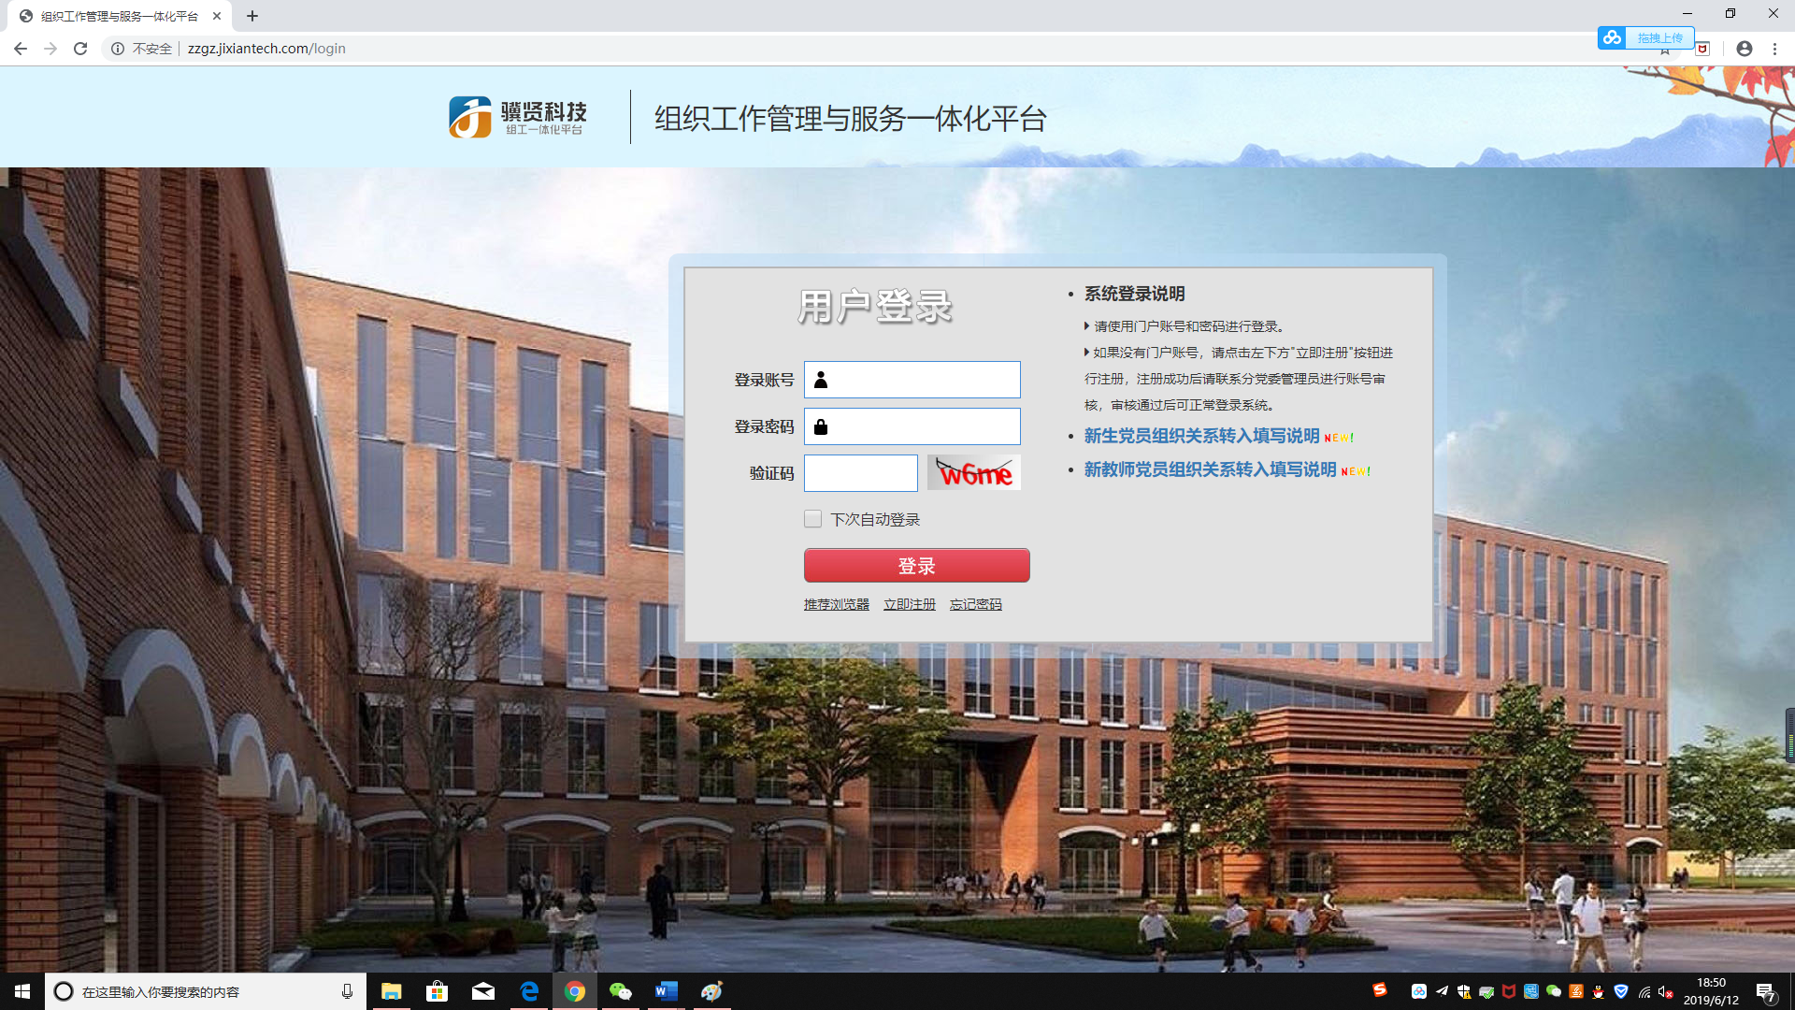

图 1‑1 登录界面

注：“下次自动登录”选中后登录成功，如果没有正常退出（点击系统内的【退出】按钮），则下次打开**同一浏览器**不需要重新登录。

登录系统后，党员可以看到右侧自己的基本信息和左侧的功能栏，功能栏按级分布，例如，一级菜单，二级菜单等。

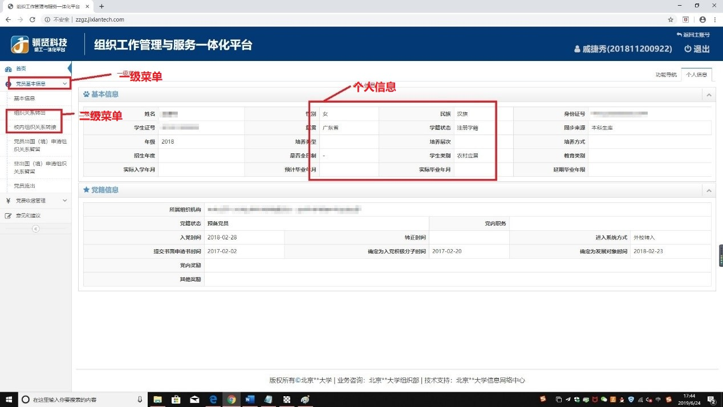

图 1‑2 主菜单

# 用户注册

没有本校统一身份账号的用户，需要先注册，分党委审批通过后，才可以使用本平台。

注册入口：访问[http://zzgz.***.edu.cn](http://zzgz.***.edu.cn) ， 点击【立即注册】按钮，进入注册页面：

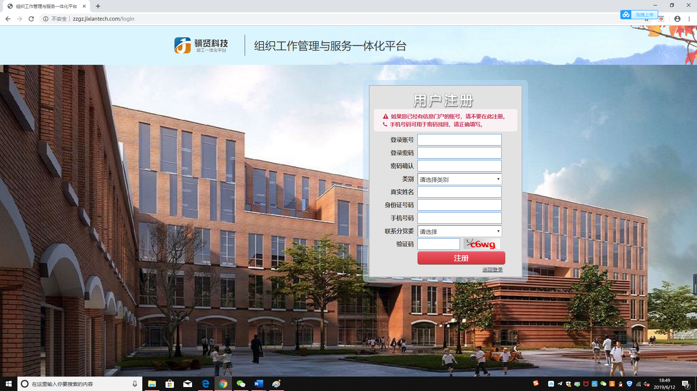

图 2‑1 注册界面

注：

1. 用户名由3-10位的字母、下划线和数字组成，且不能以数字或下划线开头；
2. 密码由8-16位的字母、下划线和数字组成；
3. 每个身份证只能注册一个账号。

# 党支部管理员

## 概述

管理党支部相关信息。

## 基础操作

* 操作步骤

### 登录系统

党支部管理员通过统一身份认证进入系统，提示进入组织工作管理系统。

### 党员基本信息和党费收缴管理

党员基本信息和党费代缴功能见组织工作管理系统党建分册（用户）。

## 党建综合管理

### 党员信息管理

点击左侧菜单，党建综合管理-党员信息管理，进入本支部党员列表。

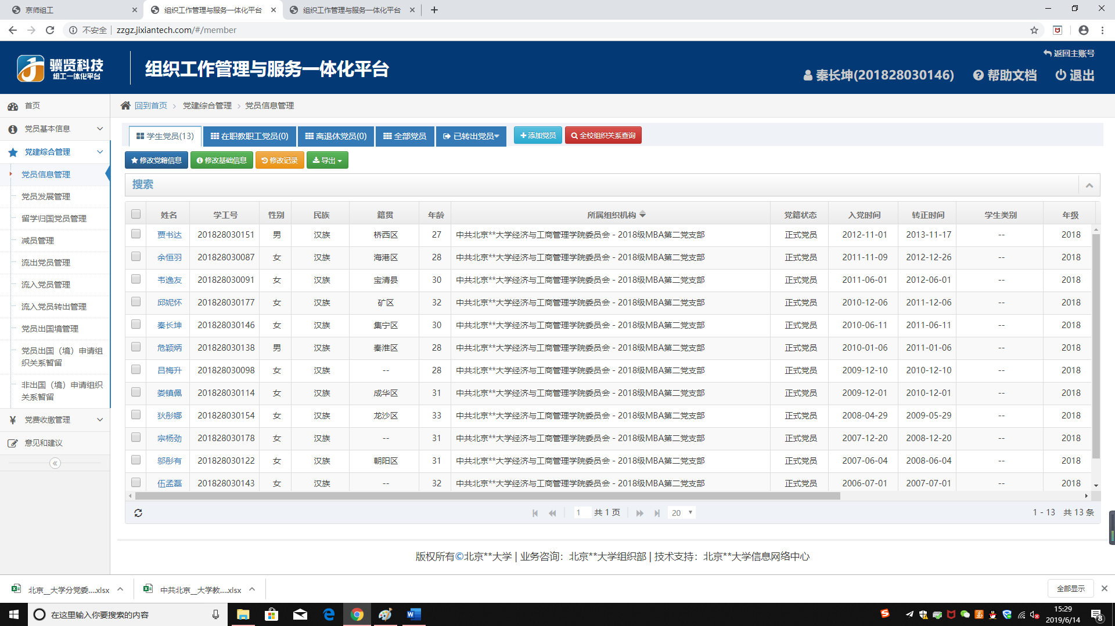

图 3‑1 党员信息管理界面

列表中是党员基本信息，可单击搜索对本支部党员搜索。

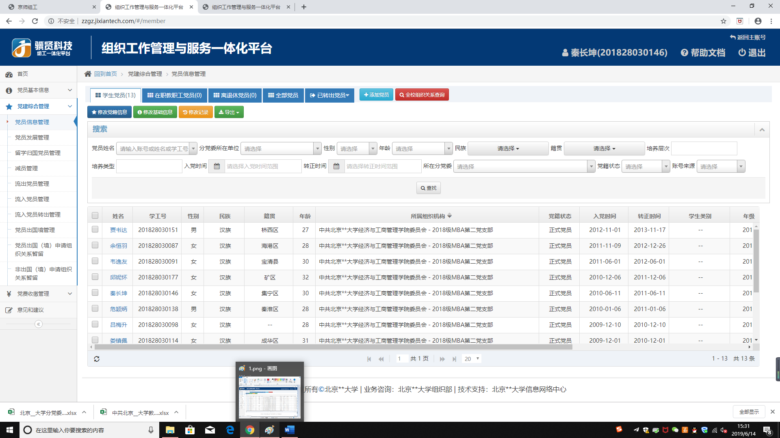

图 3‑2 搜索功能界面

单击某个党员，进入党员信息详细页。

在个人信息页面，可查看基本信息、党员流出信息、组织关系转出信息、校内组织关系转接信息、公派留学生党员申请信息等，其中在基本信息中，上边是基本信息，教师数据来自于人力资源管理与服务系统，学生数据来源于研究生管理系统或本科生管理系统，点击“同步数据”可从学校数据中心同步信息。下边是党籍信息，数据维护自本系统。

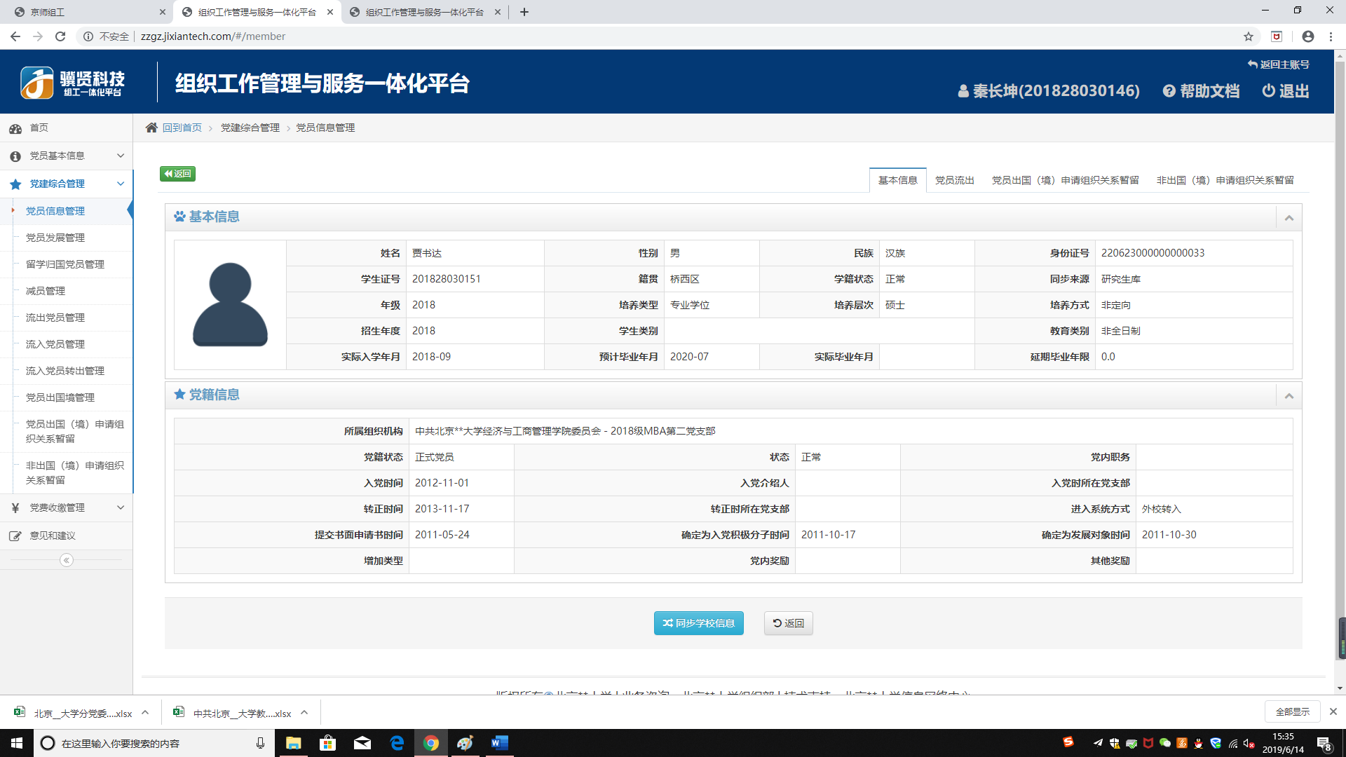

图 3‑3 查看党员个人信息

点击“党员流出”可查看此人党员流出情况。

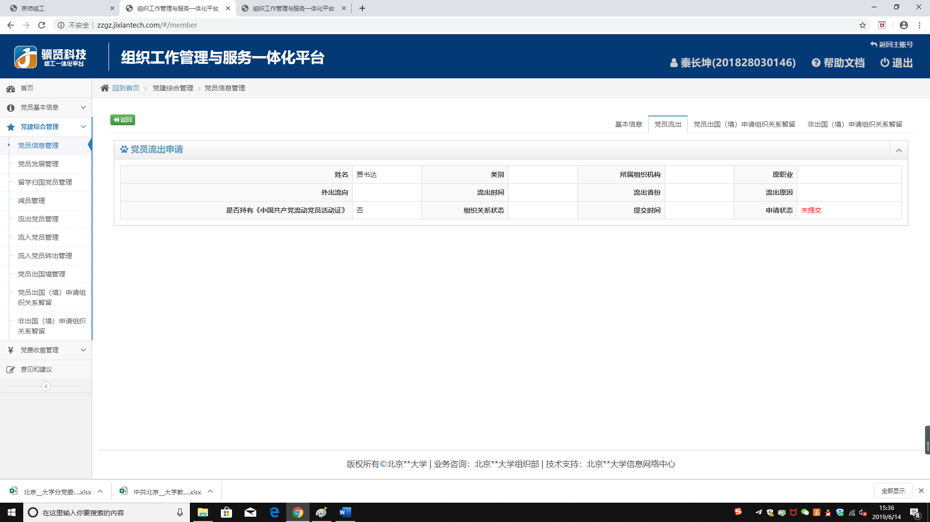

图 3‑4 党员流程情况界面

点击“组织关系转接”可查看组织关系转出情况。

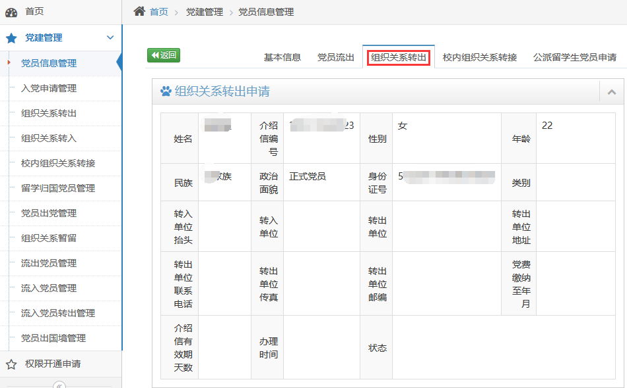

图 3‑5 组织关系转出界面

点击“校内组织关系转接”可查看此人校内组织关系转接情况。

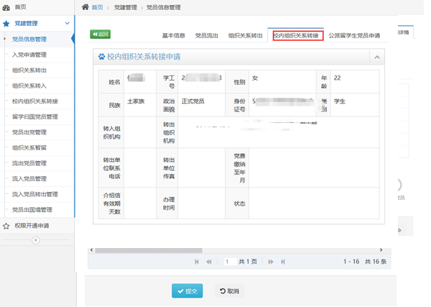

**校内组织关系转接界面**

点击“公派留学生党员申请”可查看此人公派留学情况。

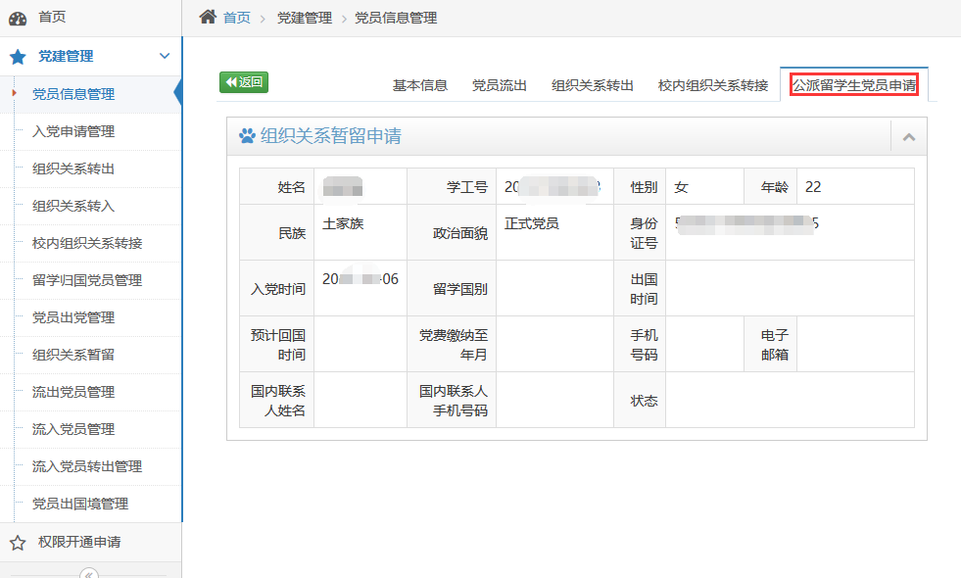**公派留学生党员申请**

在党员列表中，点击“添加党员”可对党员进行添加，此功能为限制时间开放功能，在非特殊情况下，不允许使用此功能。

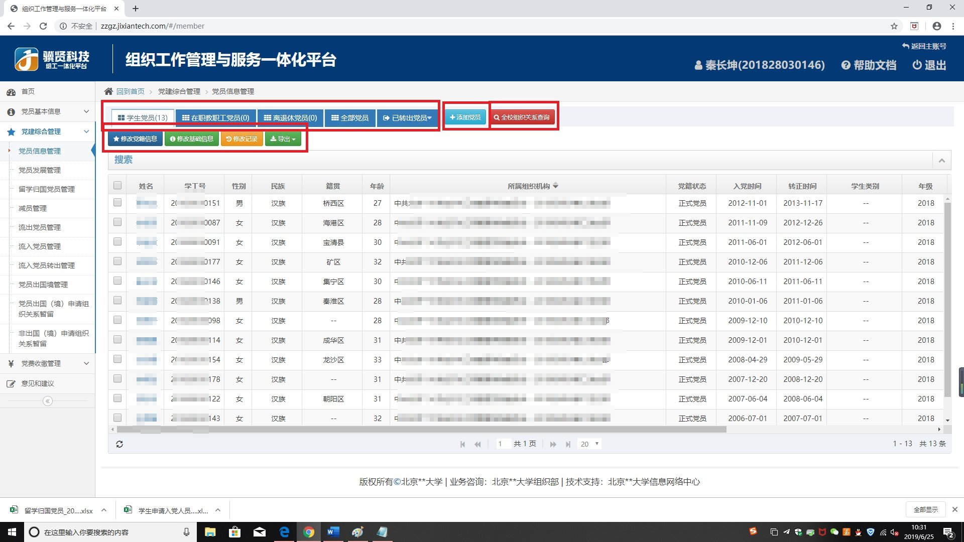

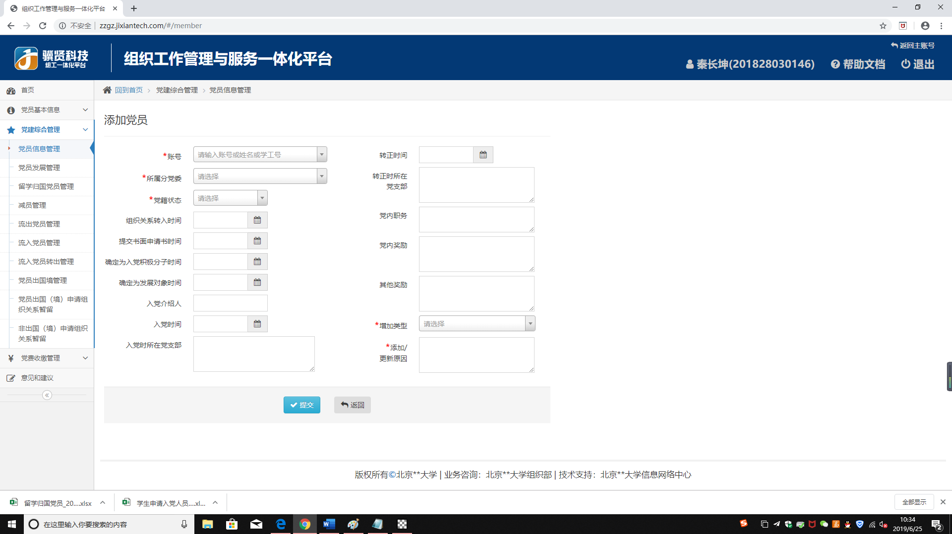

图 3‑6 添加党员

在党员列表中，点击“修改信息”可以修改其党籍信息，非特殊情况，不可修改，如必须修改，则需要填写“添加\更新原因”。

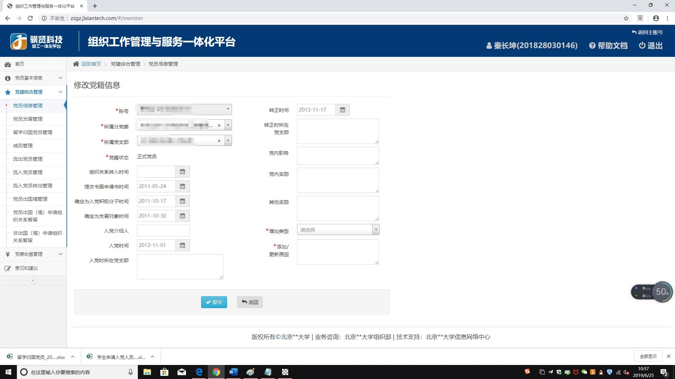

图 3‑7 修改党员信息界面

### 党员发展管理

点击“党员发展管理”，申请后，能看到待申请的人员名单。

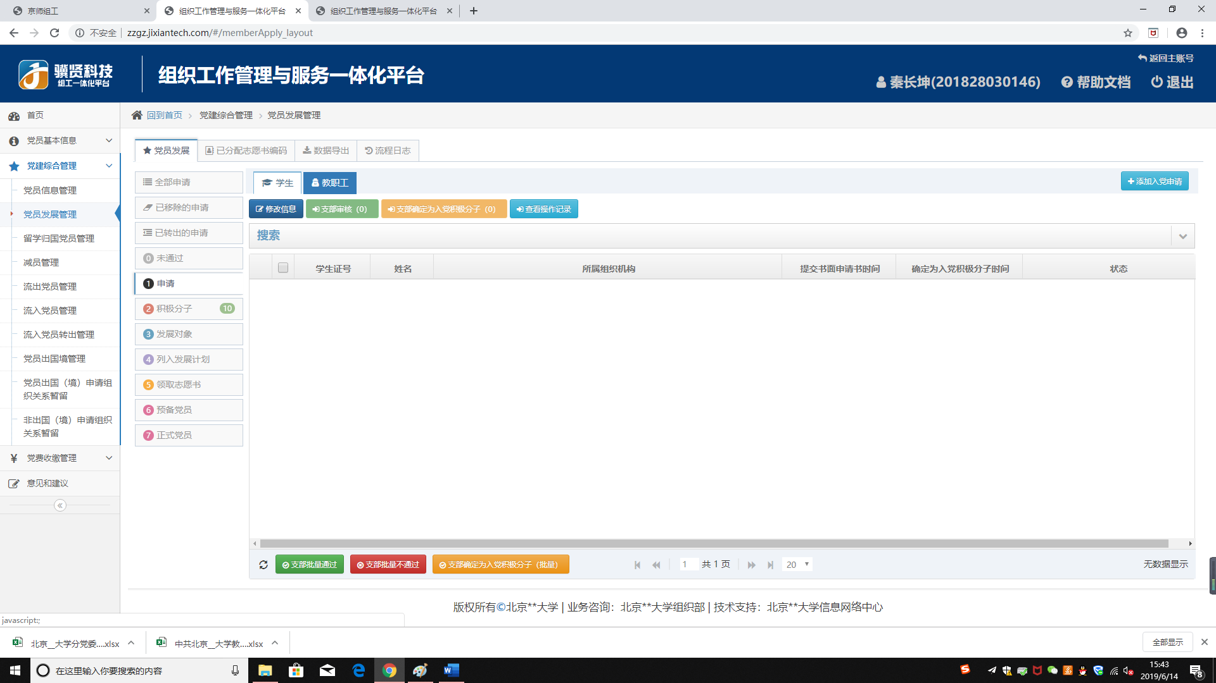

图 3‑8 管理入党申请界面

点击“支部审核”按钮，进入具体审核界面。

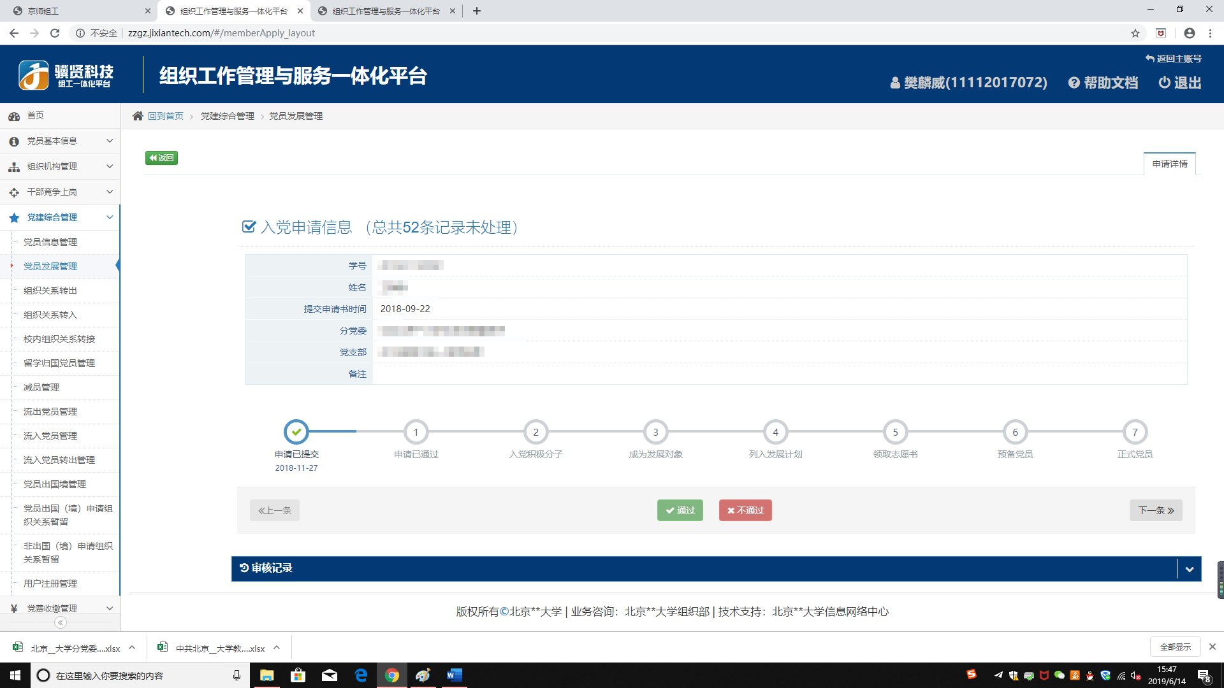

图 3‑9 支部审核界面

按照实际需求点击是否通过，如通过后，可视发展情况点击确认为入党积极分子。

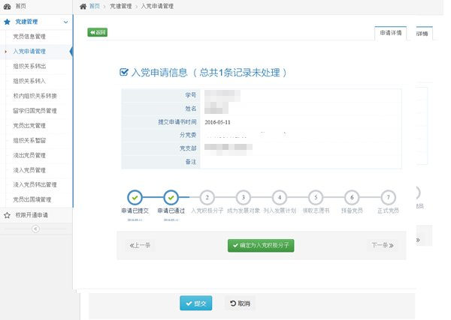

图 3‑10 审核通过界面

填写“确定为入党积极分子时间”。

确认为积极分子后，可在积极分子阶段进行业务操作，如符合条件，可确定为发展对象。

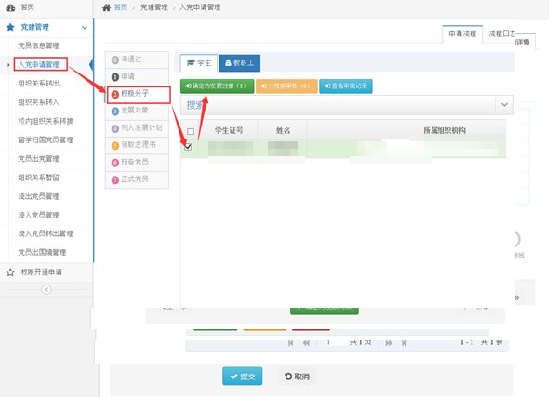

图 3‑11 管理积极分子界面

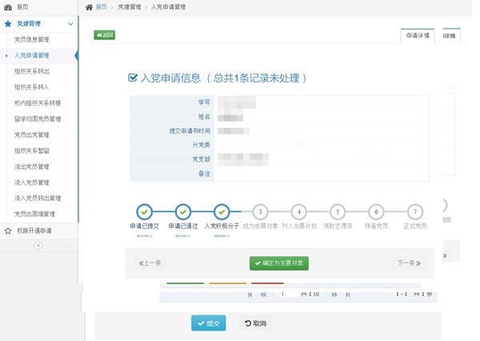

图 3‑12 审核通过界面

填写确认为发展对象时间和参加培训时间，如积极分子不足一年，不允许确定为发展对象

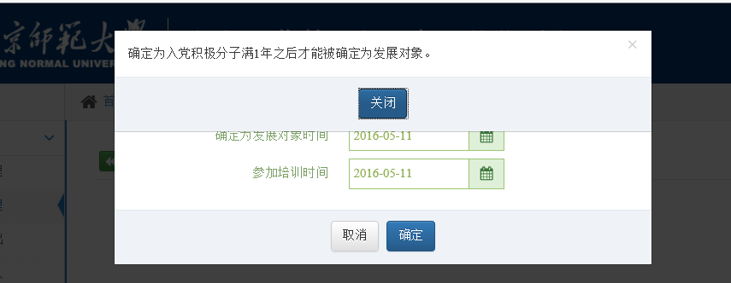

图 3‑13 弹框提示

审核通过后，需分党委审核，分党委审核后，成为发展对象，然后在发展对象列表里，可审核是否将其列入发展计划。

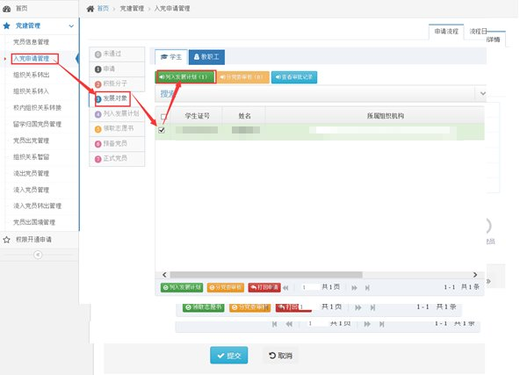

图 3‑14 管理发展对象界面

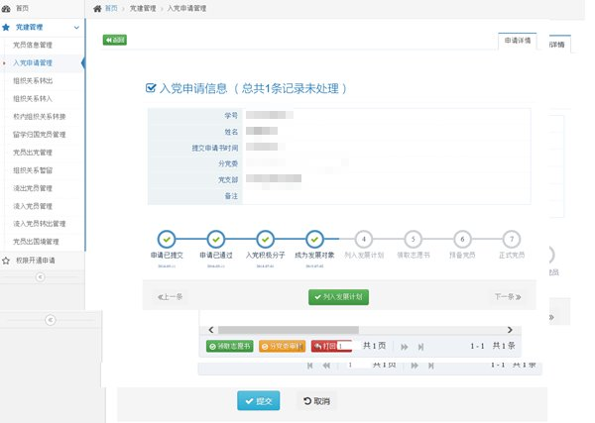

图 3‑15 审核通过界面

填写列入发展计划时间。

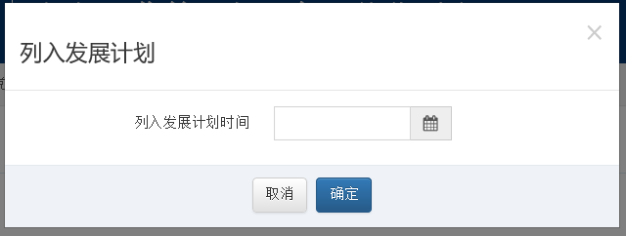

图 3‑16 填写列入发展计划时间

列入发展计划后，由分党委审核，分党委审核通过后，进入“列入发展计划”环节，学生领取志愿书，党支部负责人点击办理。

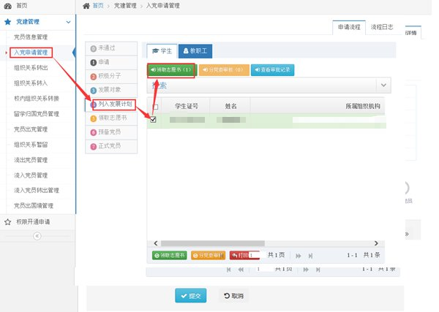

图 3‑17 管理列入发展计划界面

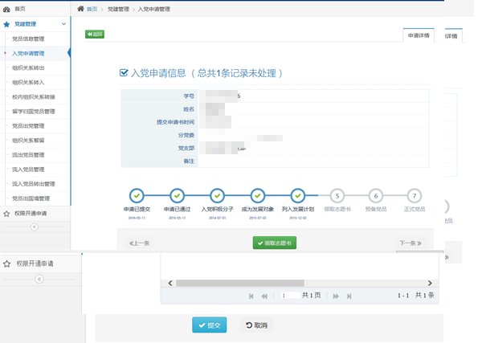

图 3‑18 审核通过界面

填写领取志愿书时间，通过后由分党委审核。分党委审核后，进入“领取志愿书”环节，党支部可审核是否将其发展成预备党员。

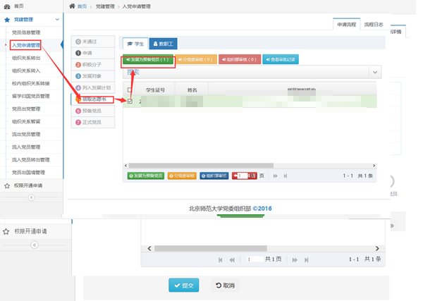

图 3‑19 管理领取志愿书界面

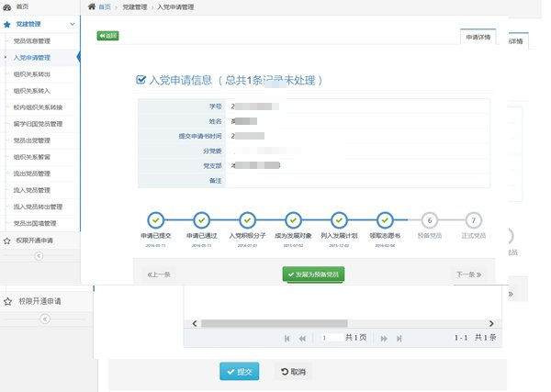

图 3‑20 审核通过界面

填写发展为预备党员的时间。

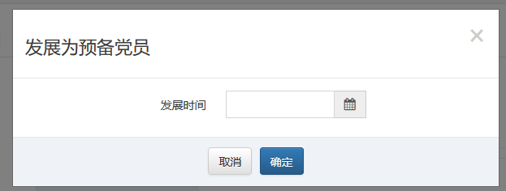

图 3‑21 填写时间界面

有分党委再次审核或组织部审核后，发展成为预备党员，审核通过后，进入“预备党员”环节，党支部可对符合条件的预备党员进行转正处理。

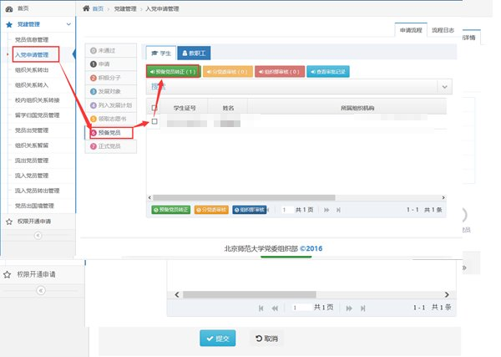

图 3‑22 管理预备党员界面

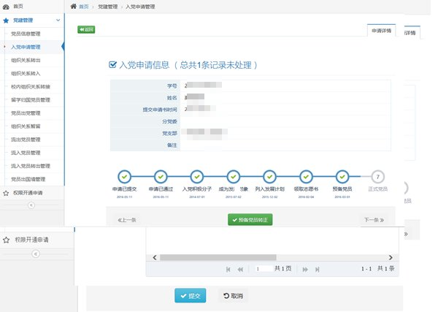

图 3‑23 审核通过界面

填写转正时间，进入分党委审核。审核通过后，该学生成为正式党员。

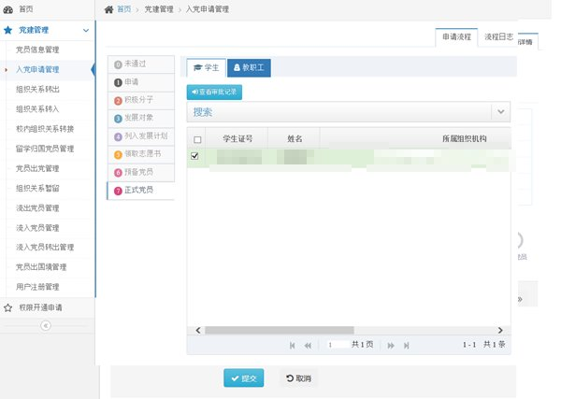

图 3‑24 管理正式党员界面

在审核的任何环节，均可查看审批进度

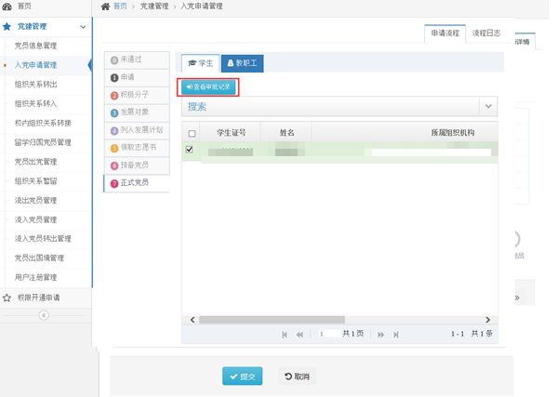

图 3‑25 点击“查看审批记录”

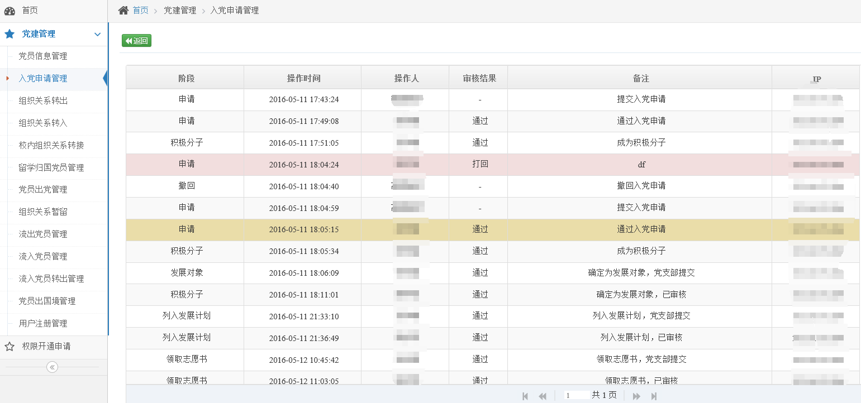

图 3‑26 审批记录界面

### 流出党员管理

党员申请流出党员后，党支部在“党建综合管理”-“流出党员管理”中查看申请。

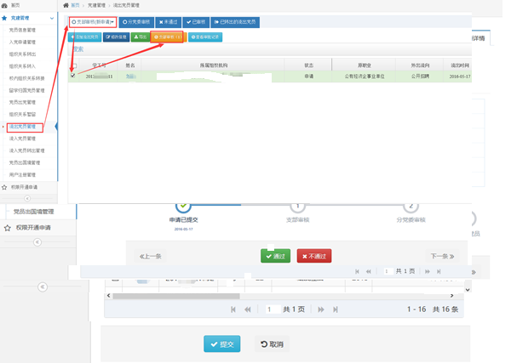

图 3‑27 管理流出党员界面

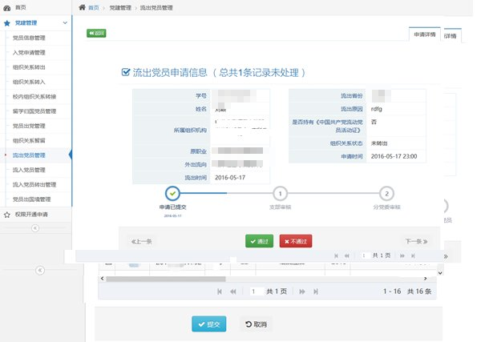

图 3‑28 审核界面

党支部审批，如同意，点击通过，进入分党委审批环节，如不通过，则返回修改。

### 留学归国党员管理

同上

### 减员管理

同上

### 流入党员转出管理

同上

### 党员出国境管理

可以按条件查询出国6个月以上的党员。

### 党员出国（境）申请资质关系暂留

同上

### 非出国（境申请组织关系暂留）

同上

# 分党委管理员

## 概述

管理党支部相关信息。

## 功能详述

* 操作步骤

### 登录系统

分党委管理员通过统一身份认证进入系统，提示进入组织工作管理系统。

党员基本信息和党费代缴见组织工作管理系统党建分册（用户）党员部分。

### 用户注册管理

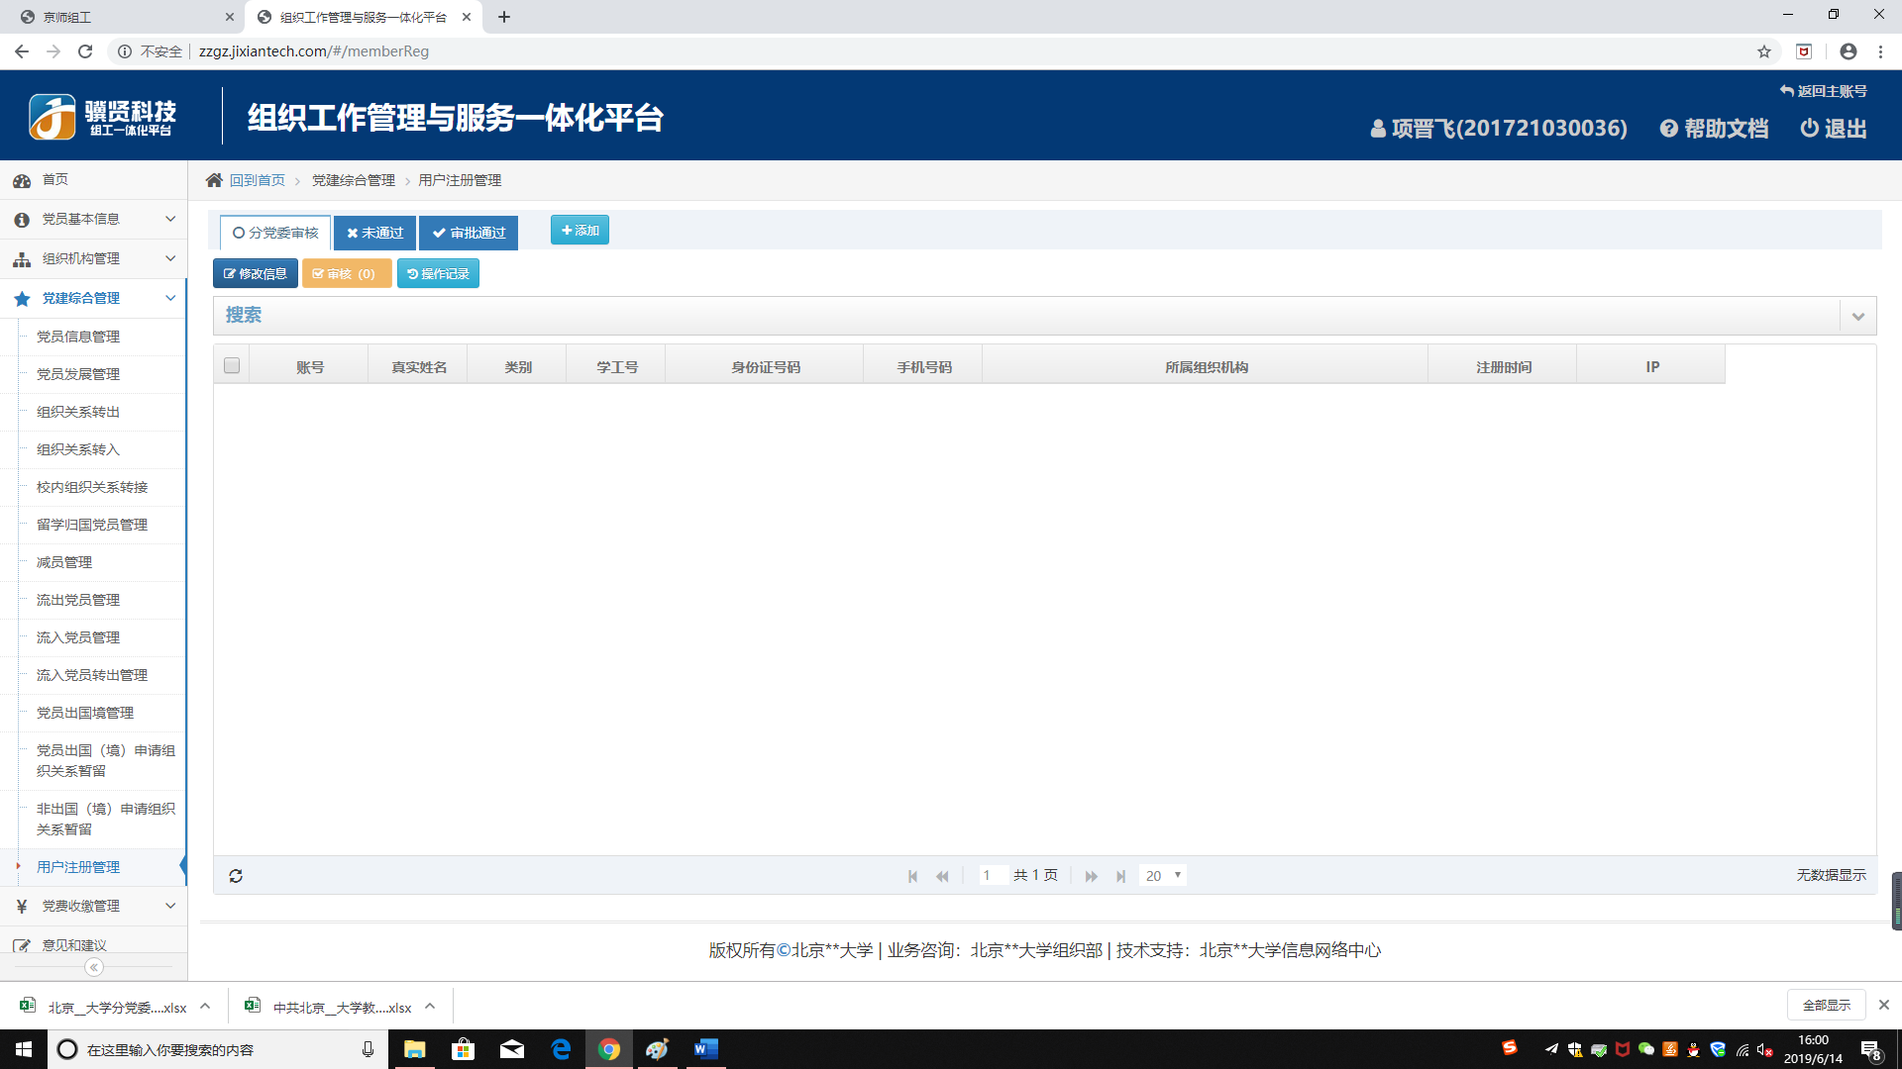

图 4‑1 用户注册管理界面

注：

1、未审批通过的用户，可以再次使用同一个账号及身份证号进行注册。

2、用户注册审批通过之后，就成了非党员账号，可以使用注册时的用户名、密码登录，进行各项申请操作。

### 党员信息管理

党员信息管理同党支部管理员党员信息管理。

点击左侧菜单，党建管理-党员信息管理，进入本支部党员列表.

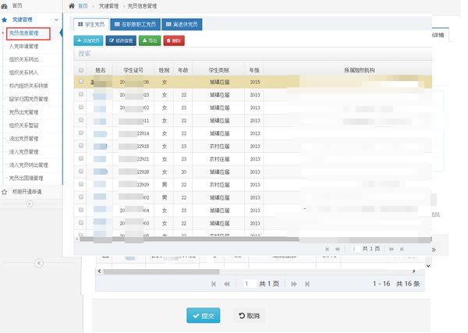

图 4‑2 本支部党员列表界面

列表中是党员基本信息，可单击搜索对本支部党员搜索

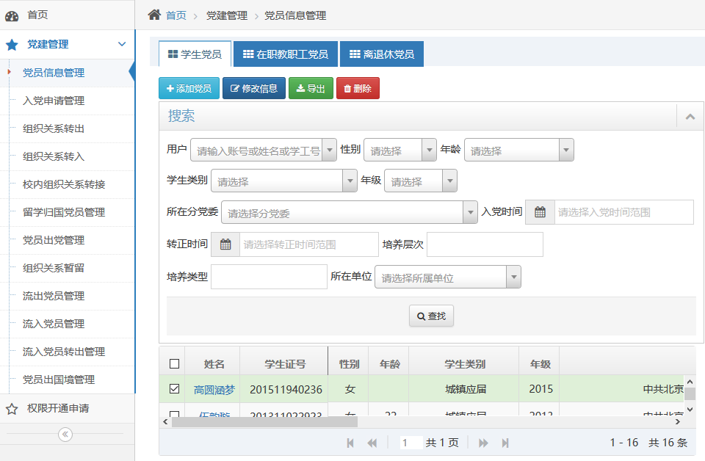

图 4‑3 搜索界面

单击某个党员，进入党员信息详细页。

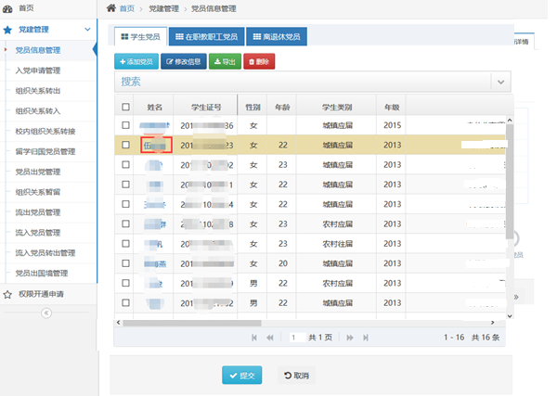

图 4‑4 单机党员姓名

在个人信息页面，可查看基本信息、党员流出信息、组织关系转出信息、校内组织关系转接信息、公派留学生党员申请信息等，其中在基本信息中，上边是基本信息，教师数据来自于人力资源管理与服务系统，学生数据来源于研究生管理系统或本科生管理系统，点击“同步数据”可从学校数据中心同步信息。下边是党籍信息，数据维护自本系统。

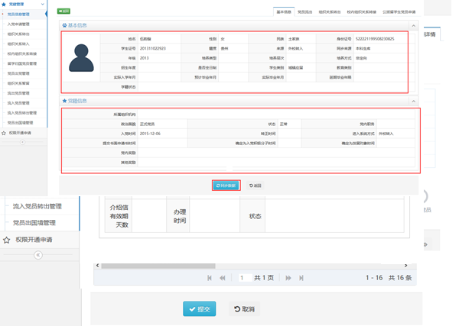

图 4‑5 党员个人信息

点击“党员流出”可查看此人党员流出情况。

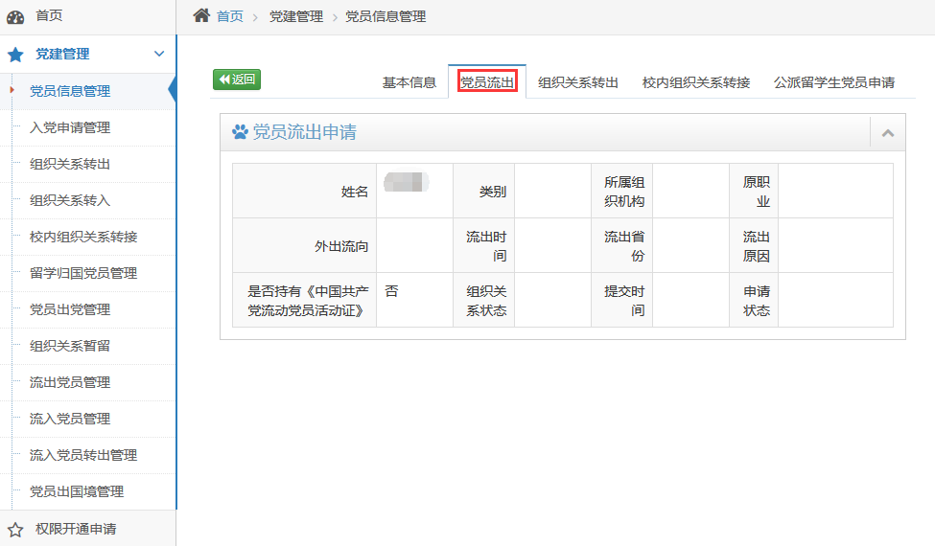

图 4‑6 党员流出信息界面

点击“组织关系转接”可查看组织关系转出情况。



图 4‑7 组织关系转出信息界面

点击“校内组织关系转接”可查看此人校内组织关系转接情况。

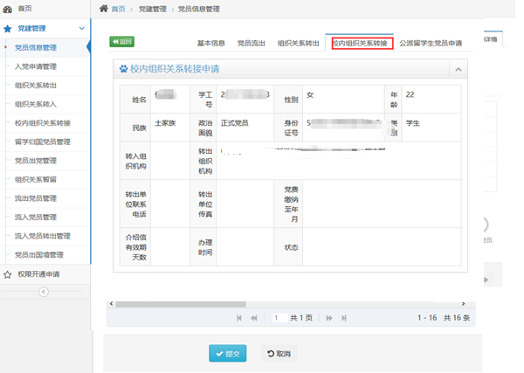

图 4‑8 校内关系转接信息界面

点击“公派留学生党员申请”可查看此人公派留学情况



图 4‑9 公派留学生党员申请信息界面

在党员列表中，点击“添加党员”可对党员进行添加，此功能为限制时间开放功能，在非特殊情况下，不允许使用此功能。

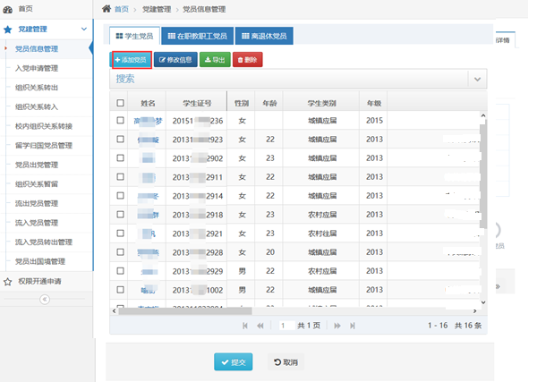

图 4‑10 单机“添加党员”

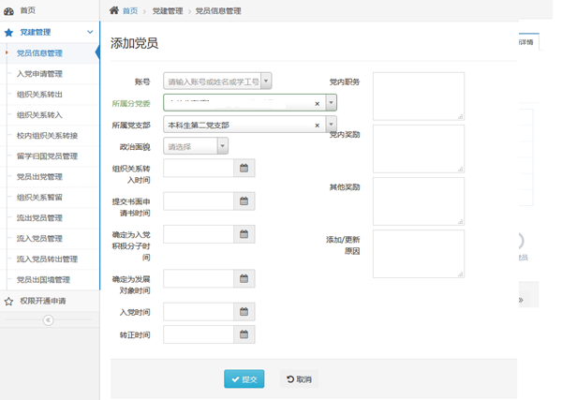

图 4‑11 添加党员界面

在党员列表中，点击“修改信息”可以修改其党籍信息，非特殊情况，不可修改，如必须修改，则需要填写“添加\更新原因”

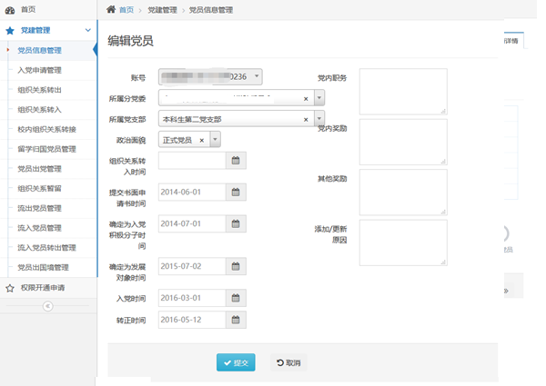

图 4‑12 修改党员信息界面

### 党员发展管理

党员发展管理，也叫入党申请管理。

点击“入党申请管理”，申请后，能看到待审核的人员名单，此部分由党支部审批，分党委监督，成为积极分子后，需分党委审核是否成为发展对象。

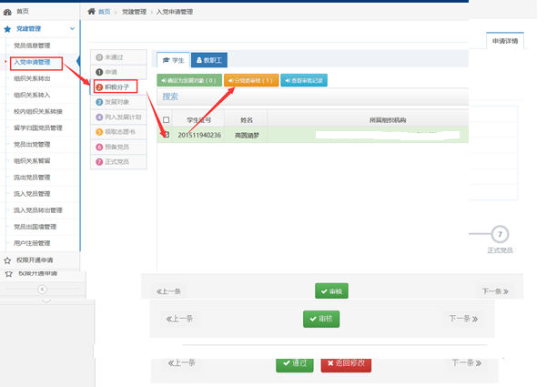

管理积极分子界面

点击“审核”，即为审核通过，如不同意，则可打回申请。

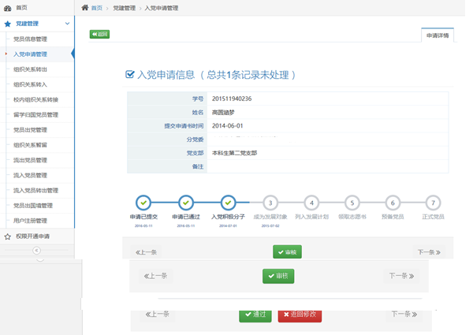

审核界面

列入发展对象后，名单则出现在发展对象列表，有所在党支部进行审核。

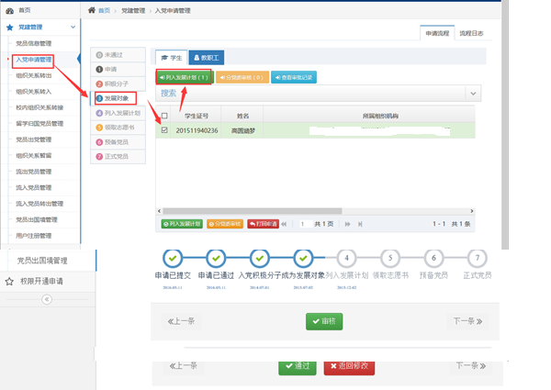

管理发展对象界面

在发展对象中，党支部审核后，分党委对申请人进行审核。

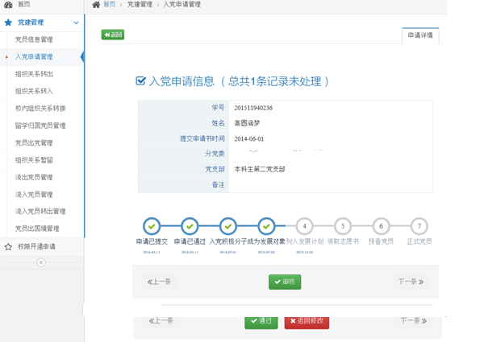

审核界面

审核通过后，进入“列入发展计划”环节，通过党支部领取志愿书，领取志愿书后，由分党委审核。

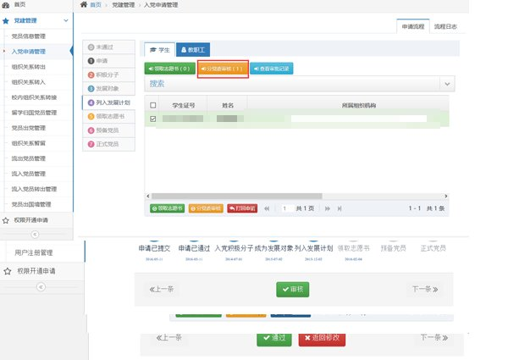

图 4‑13 管理列入发展计划界面

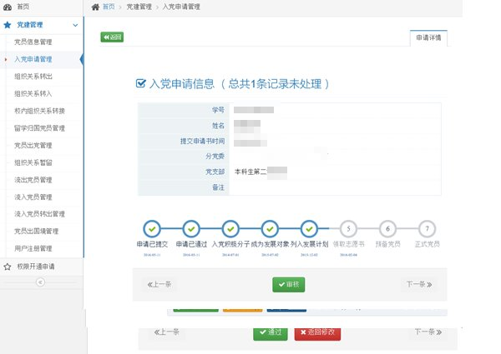

图 4‑14 审核界面

审核通过后，组织不审核确认，其进入“领取志愿书”环节，在此环节，党支部先审核，同意将其发展成预备党员。

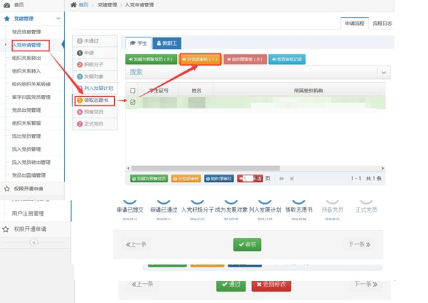

图 4‑15 管理领取志愿书界面

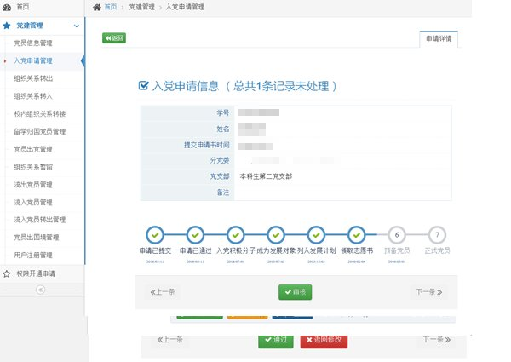

图 4‑16 审核界面

审核通过后，进入“预备党员”环节，由党支部先发起预备党员转正审核，审核通过后，由分党委审核。

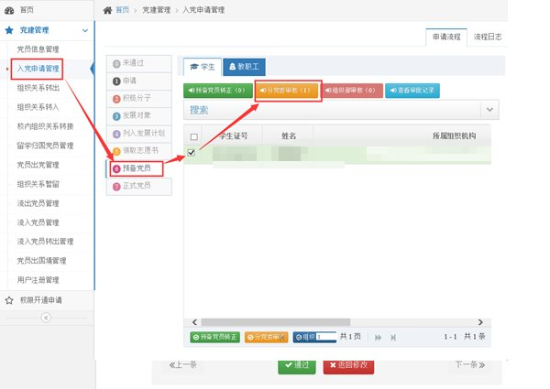

图 4‑17 管理预备党员

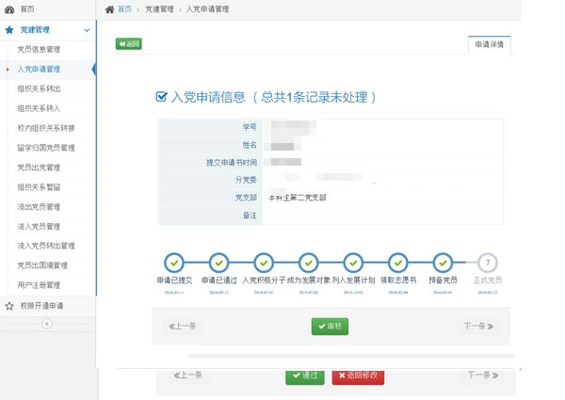

图 4‑18 审核界面

审核通过后，由组织部审核确认，该学生成为正式党员。

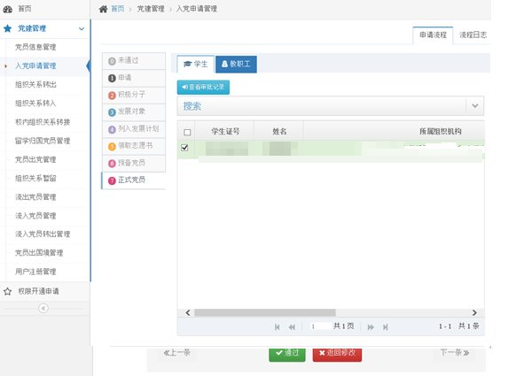

图 4‑19 管理正式党员界面

在审核的任何环节，均可查看审批进度。

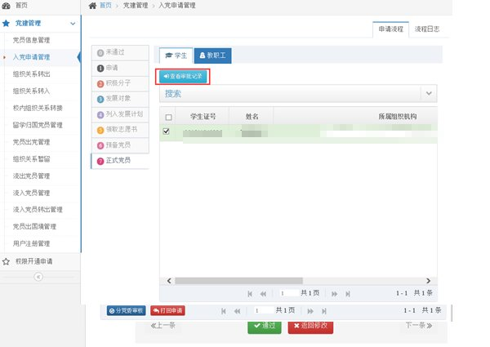

图 4‑20 点击查看审批记录



图 4‑21审批表

### 组织关系转出（审批）

本分党委有组织关系转出申请时，可在“组织关系转出”中审核并查看。

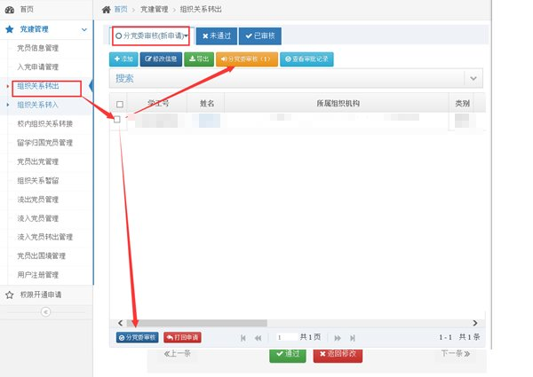

图 4‑22 管理组织关系转出界面

如信息无误，可点击通过完成转接，如有问题则可点击“返回修改”另其返回修改。

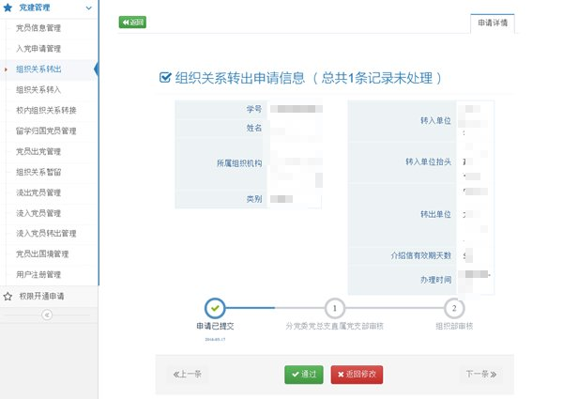

图 4‑23 审核界面

审核成功后，可打印介绍信 。

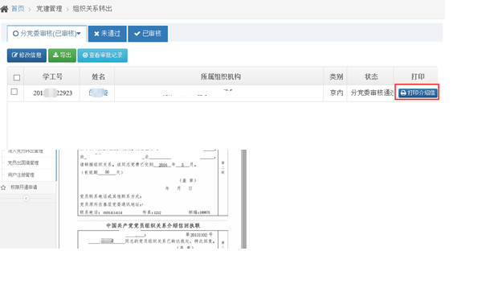

图 4‑24 点击“打印介绍信”

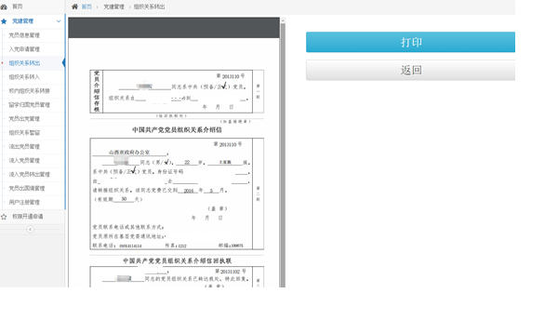

图 4‑25 打印界面

分党委审核后，由组织部进行审核，审核通过后，视为转出通过。

### 校内组织关系转接（审批）

党员申请校内党组织关系之后，其所在分党委进行审核。

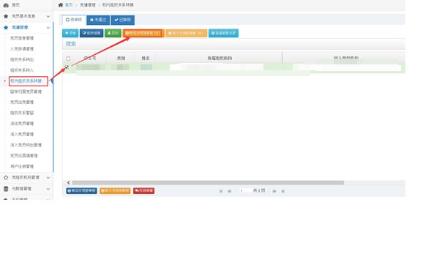

图 4‑26 管理校内组织关系转入界面

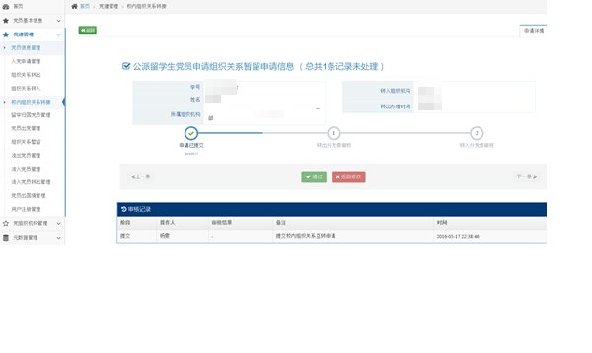

图 4‑27 审核界面

如转出分党委同意，则点击通过，如有意见，可点击“返回修改”，修改通过后，由转入分党委审核。

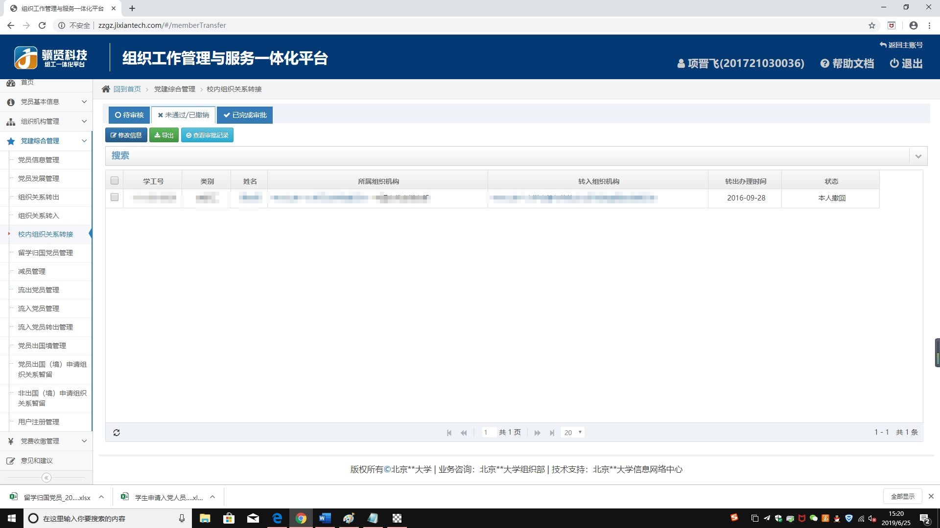

图 4‑28 管理校内组织关系转出界面

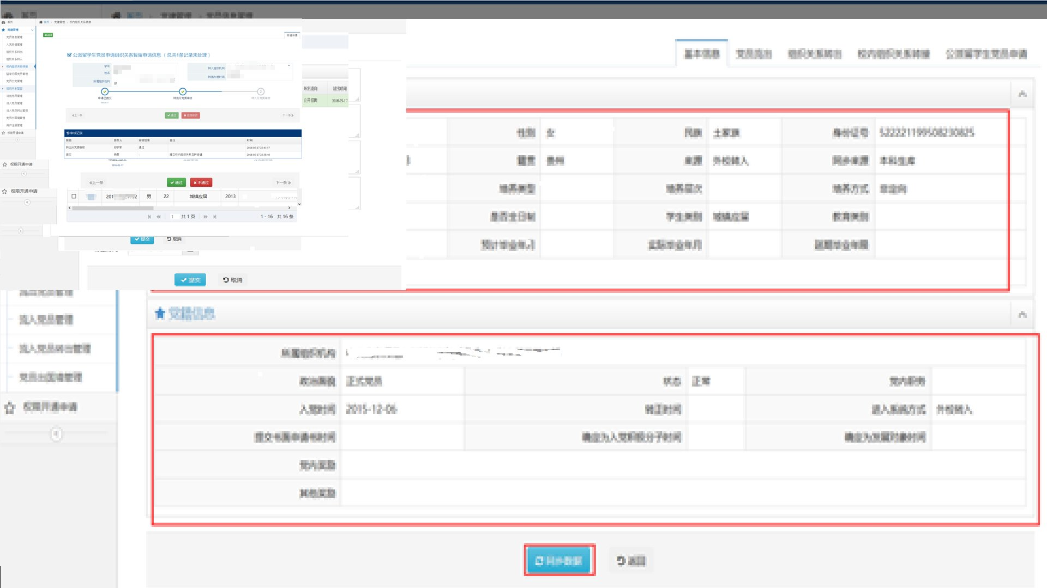

图 4‑29 审核界面

转入分党委审核通过后，此党员完成党组织关系转接。

### 流出党员管理（审批）

党员申请流出党员后，党支部在“党建综合管理”-“流出党员”中查看申请。

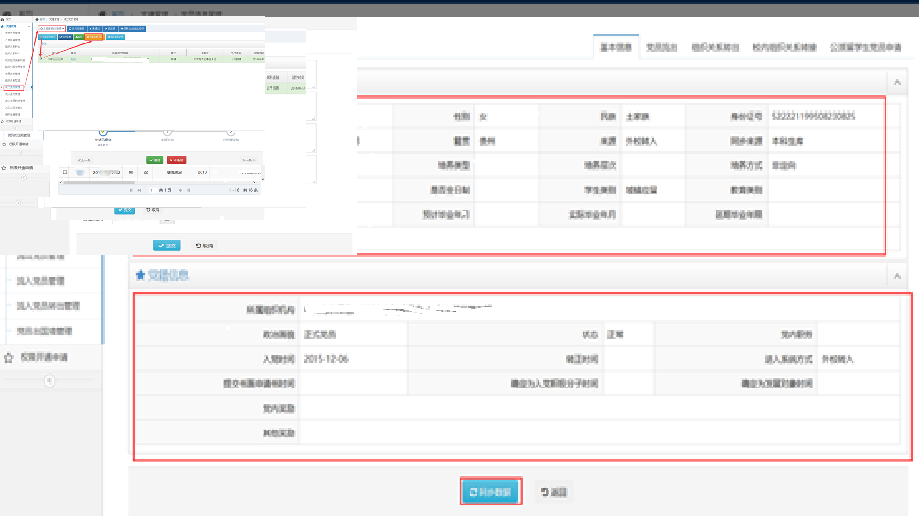

图 4‑30 管理流出党员界面

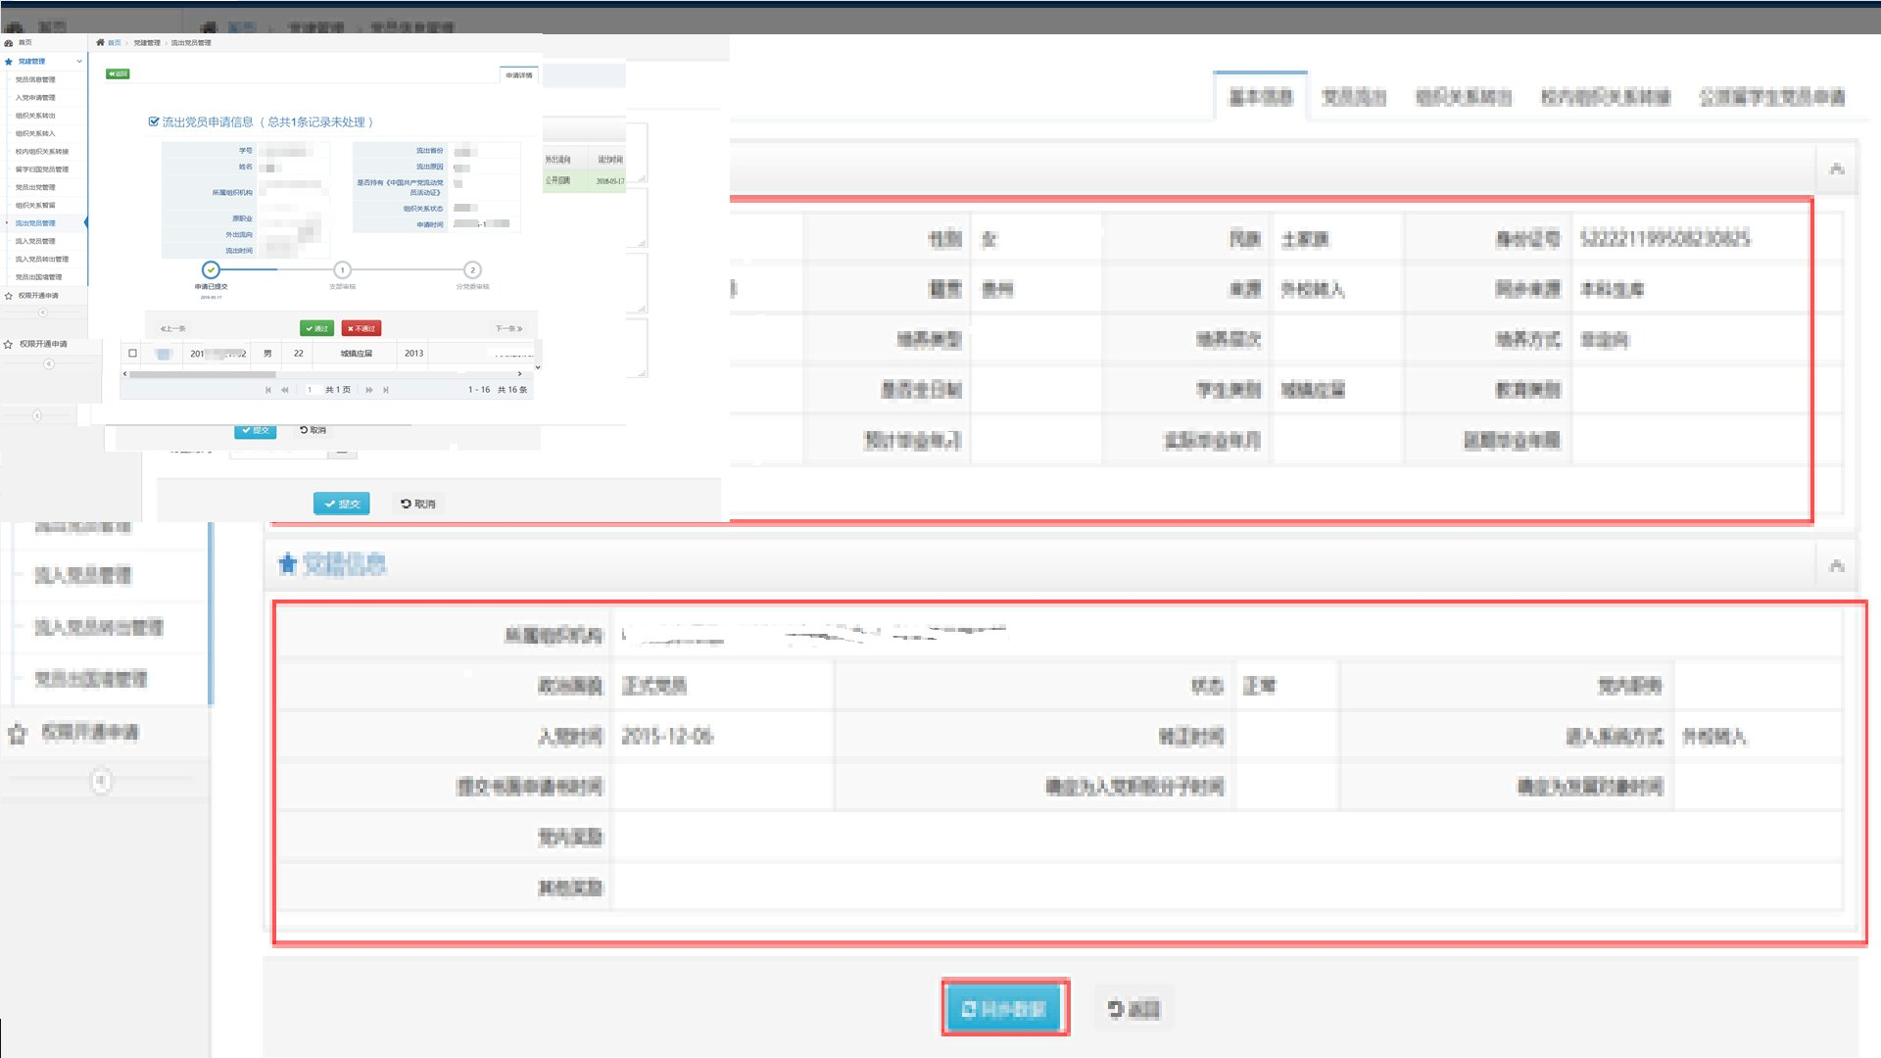

图 4‑31 审核界面

党支部审批，如同意，点击通过，进入分党委审批环节，如不通过，则返回修改。

### 组织关系转入

流程同上

### 留学归国党员管理

流程同上。

### 减员管理

流程同上。

### 流出党员管理

流程同上。

### 流入党员转出管理

流程同上。

### 党员出国境查询

查询出国党员信息。

## 组织机构管理

### 基层党组织（二级单位/分党委）

（1）正在运转

点击“修改信息”按钮，可以修改选中分党委的基本信息；

点击“编辑管理员”按钮，可以查看或删除选中分党委的管理员；

点击“导出”按钮，可以导出选中记录或所有所搜结果。

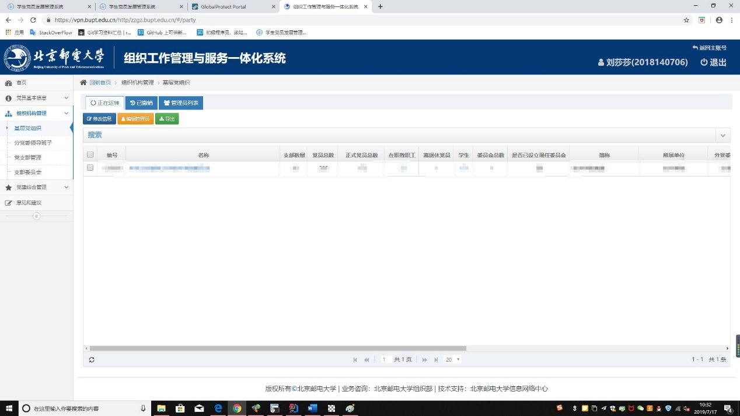

图 4‑32 基层党组织界面

（2）已撤销

同（1）正在运转。

（3）管理员列表

查看所属分党委的管理员，点击蓝色字体，查看分党委详细信息。

### 分党委领导班子

（1）领导班子

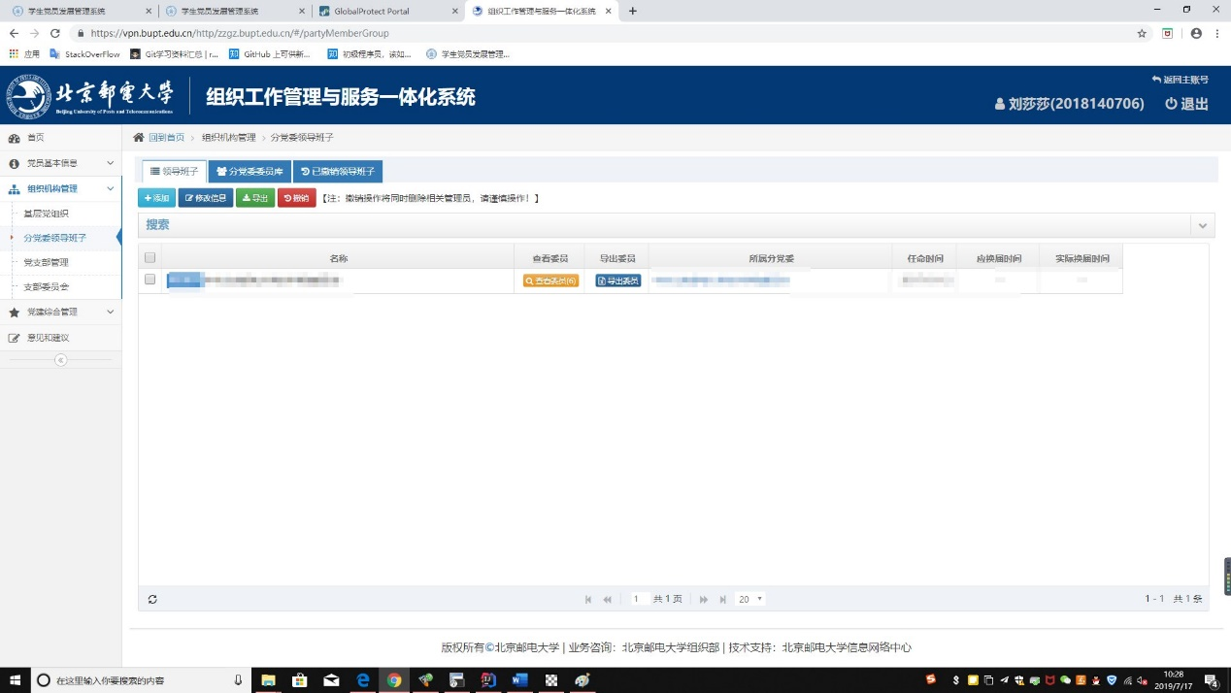

图 4‑33 领导班子界面

点击“添加”按钮，添加领导班子；

点击“修改信息”，修改选中记录的领导班子；

点击“导出”，导出选中领导班子或所有搜索结果；

点击“撤销”，撤销选中的领导班子，并删除相应的管理员，撤销操作请谨慎操作。

点击黄色按钮“查看委员”，查看对应领导班子的委员；

点击蓝色按钮“导出委员”，导出对应领导班子的委员信息。

（2）分党委委员库

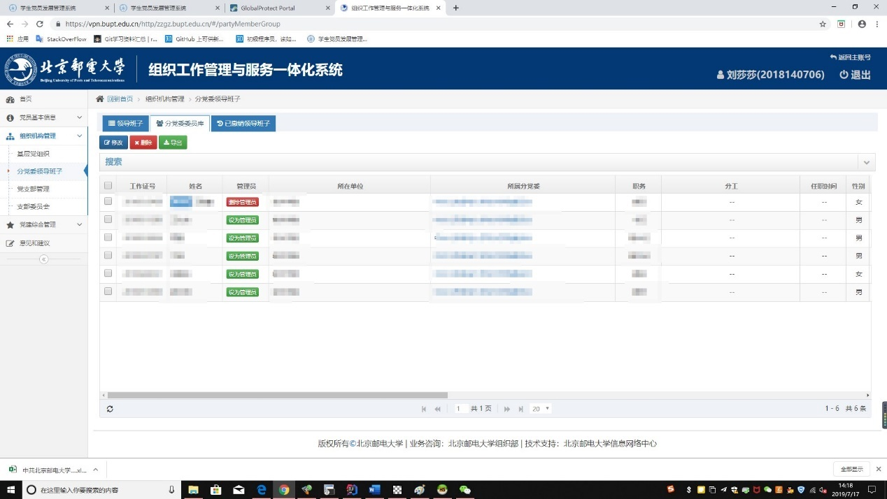

图 4‑34 分党委委员库

在分党委委员库中可以对选中记录进行修改、删除和导出操作；

可以设置对应委员为管理员，或者删除该管理员。

（3）已撤销领导班子

已撤销领导班子中，可以添加、修改和导出领导班子，对于已撤销的领导班子，如果需要，点击“恢复”按钮，可以恢复。

### 党支部管理

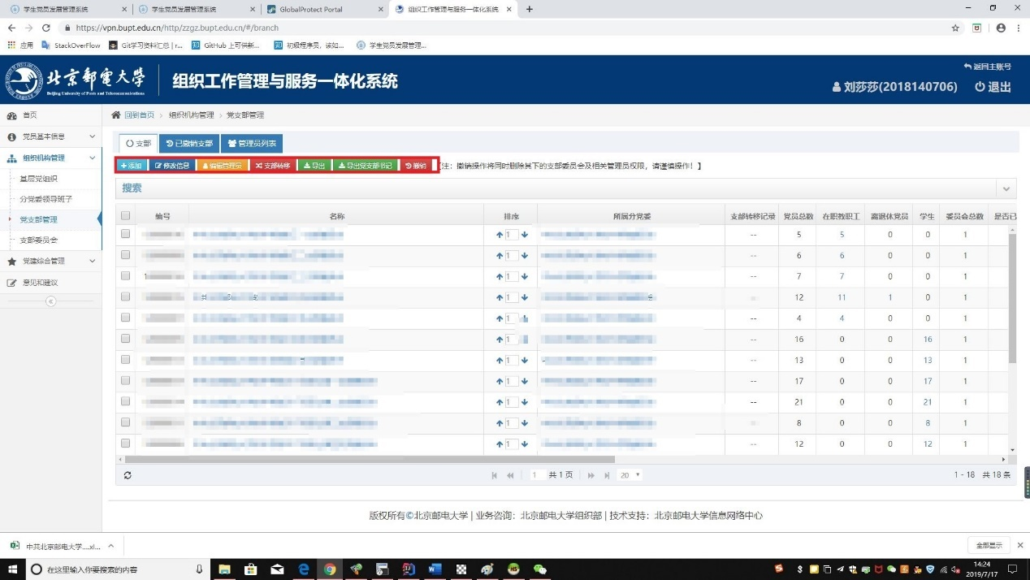

图 4‑35 党支部

党支部中，可以添加、修改党支部；

选中党支部，点击“编辑管理员”，可以编辑选中记录的管理员；点击“支部转移”，可以将选中记录转移到其他分党委下；

点击“导出”，可以导出选中记录或者所有搜索结果；

点击“导出党支部书记”，将导出选中记录或者所有搜索结果的支部书记；

点击“撤销”，撤销选中的领导班子，并删除相应的管理员，撤销操作请谨慎操作。

（2）已撤销支部

已撤销支部中的操作基本同（1）支部。

点击“恢复”，恢复被选中的已撤销的支部。

（3）管理员列表

管理员列表中，可以查看支部中设置的管理员。

### 支部委员会

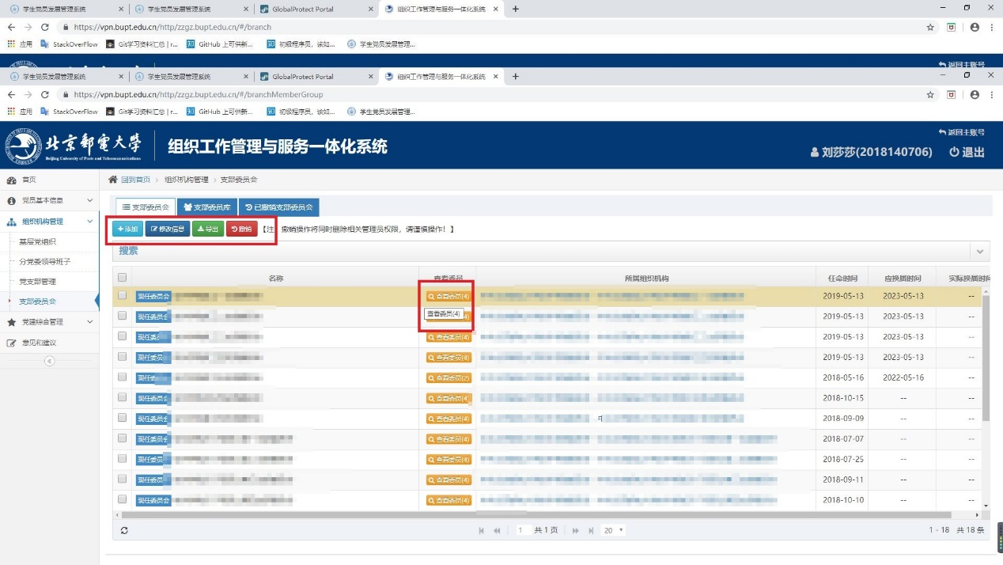

图 4‑36 支部委员会

1. 支部委员会

点击“添加”按钮，可以添加新的支部委员会；

点击“修改信息”，修改选中记录的信息；

点击“导出”按钮，导出选中记录或者所有搜索结果；

点击“撤销”，撤销选中的领导班子，并删除相应的管理员，撤销操作请谨慎操作。

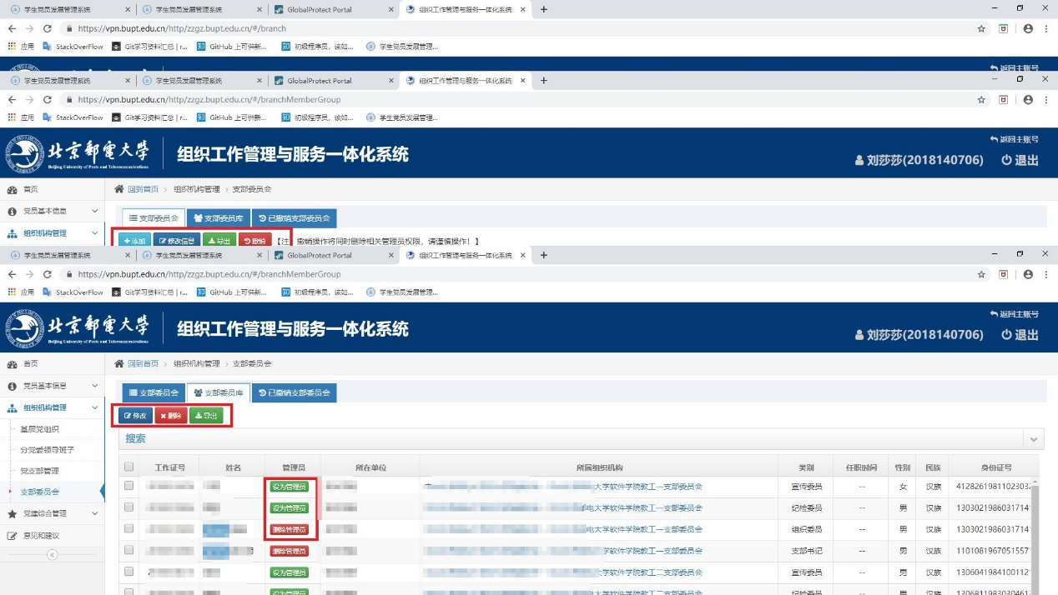

图 4‑37 支部委员库

1. 支部委员库

支部委员库中，可以查看相应支部委员会的的委员。

点击“修改”按钮，修改选中记录；

点击“删除”按钮，删除选中记录；

点击“导出”按钮，导出选中记录或者所有搜索结果；

点击“设为管理员”，设置选中记录为该委员会管理员，点击“删除管理员”，删除选中记录的管理员身份。

1. 已撤销支部委员会

同（1）支部委员会操作。

点击“恢复”按钮，恢复选中的已撤销的支部委员会。

# 组织部党建管理员

## 概述

管理党建相关信息。

## 功能详述

* 操作步骤

### 登录系统

组织部党建管理员通过统一身份认证进入系统，提示进入组织工作管理系统。

党员基本信息和党费代缴见用户手册党员部分。

### 党员信息管理

点击左侧菜单，党建管理-党员信息管理，进入本支部党员列表。

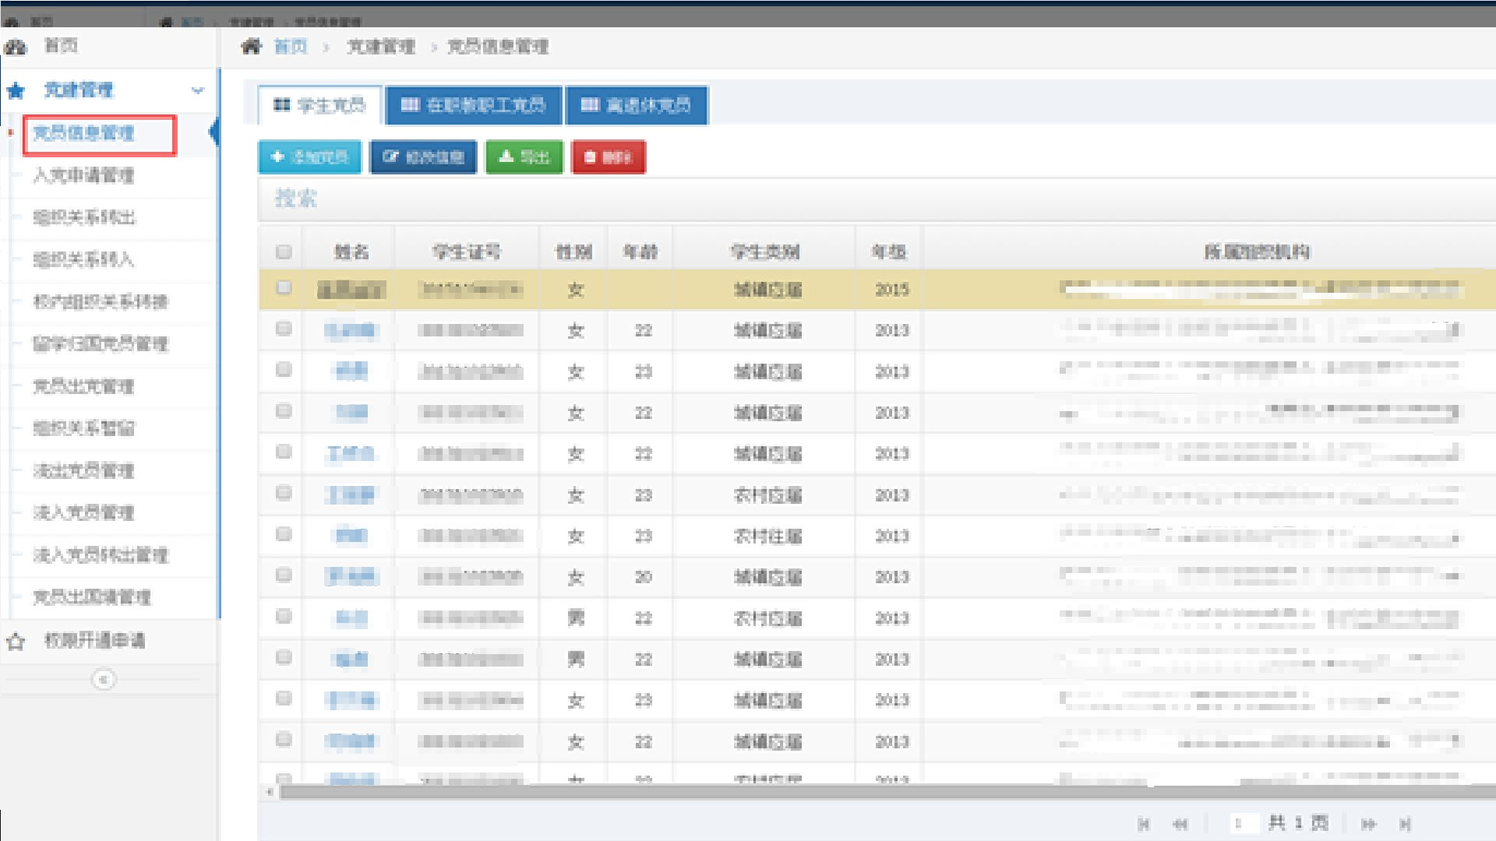

图 5‑1 党员信息管理界面

列表中是党员基本信息，可单击搜索对本支部党员搜索。



图 5‑2 搜索界面

单击某个党员，进入党员信息详细页

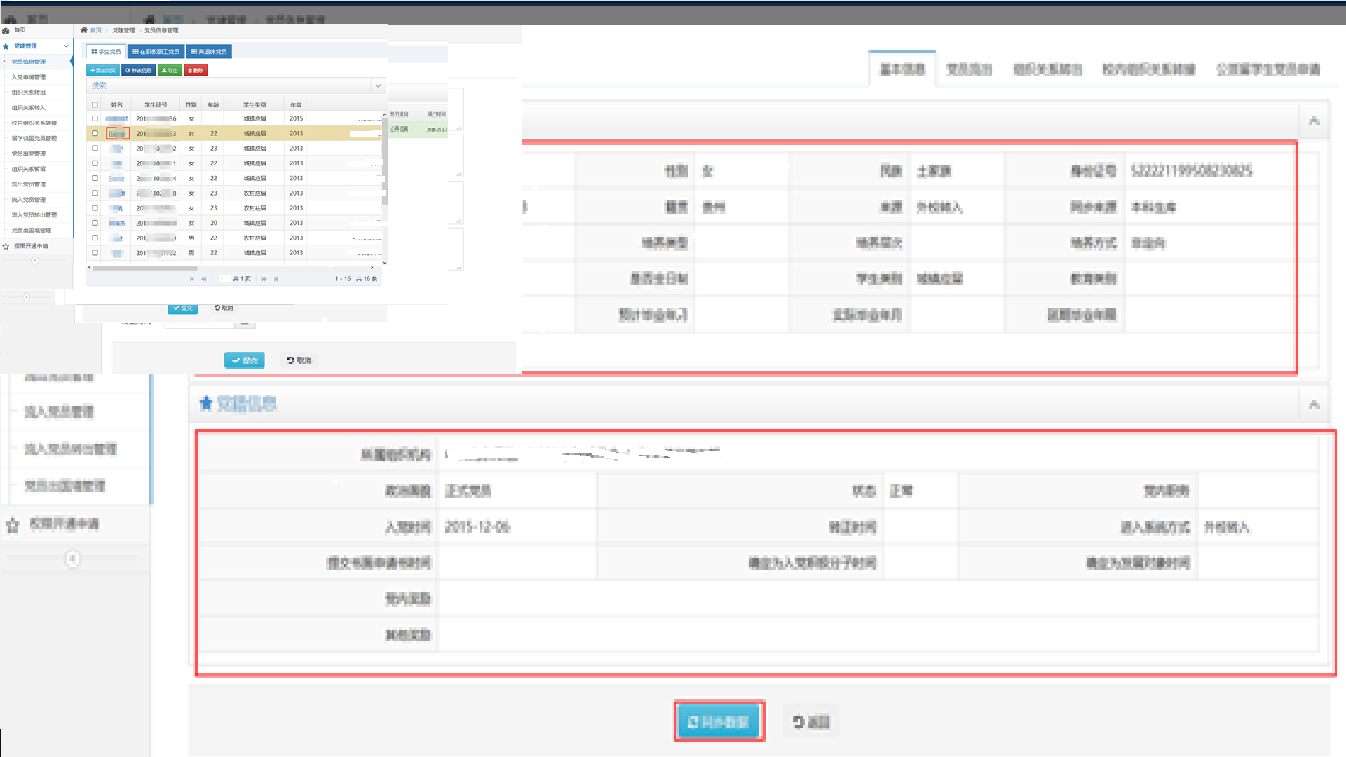

图 5‑3 点击查看个人信息

在个人信息页面，可查看基本信息、党员流出信息、组织关系转出信息、校内组织关系转接信息、公派留学生党员申请信息等，其中在基本信息中，上边是基本信息，教师数据来自于人力资源管理与服务系统，学生数据来源于研究生管理系统或本科生管理系统，点击“同步数据”可从学校数据中心同步信息。下边是党籍信息，数据维护自本系统。

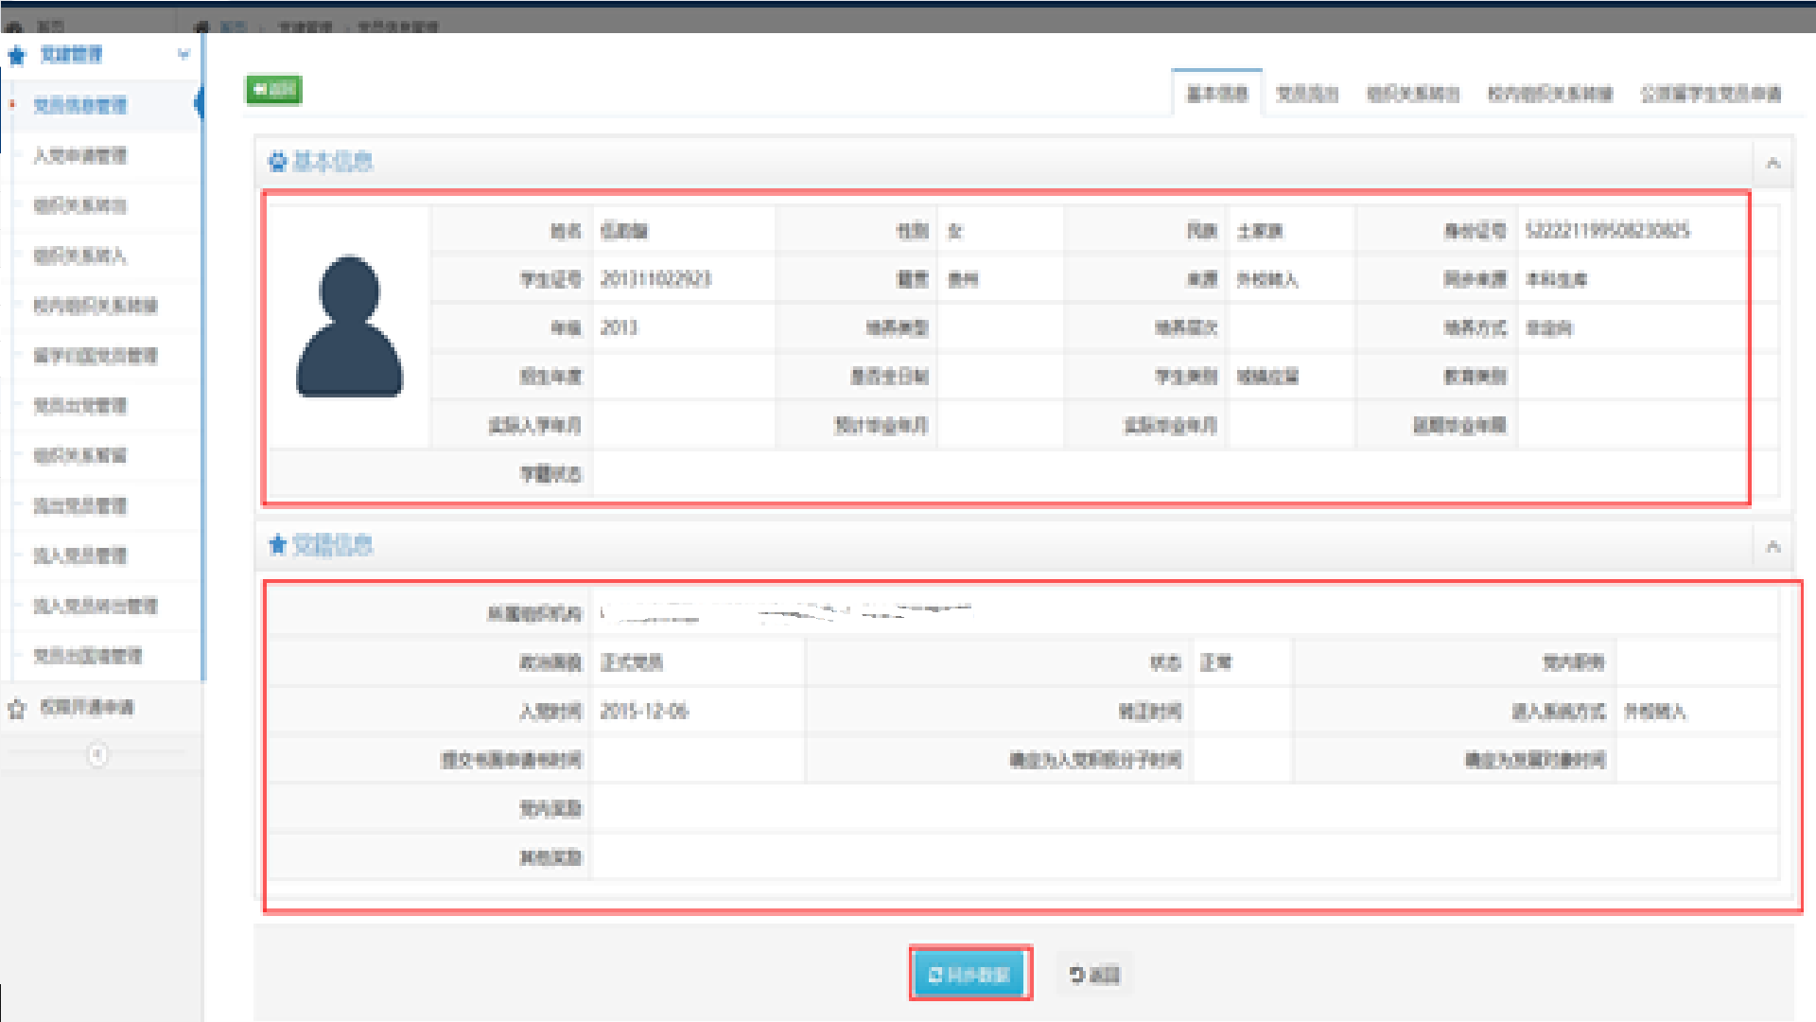

**个人信息界面**

点击“党员流出”可查看此人党员流出情况



**党员流出信息界面**

点击“组织关系转出”可查看组织关系转接情况



**组合资关系转出界面**

点击“校内组织关系转接”可查看此人校内组织关系转接情况。

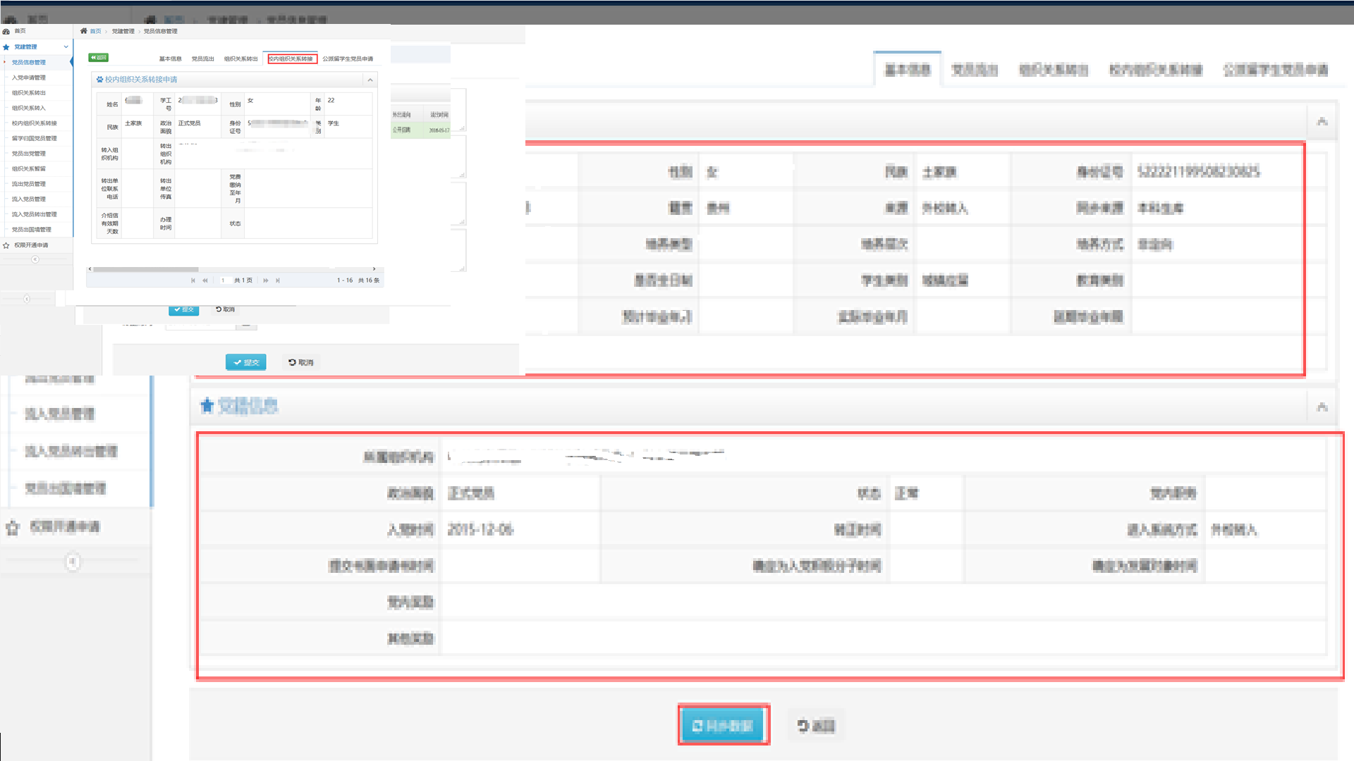

**校内组织关系转接**

点击“公派留学生党员申请”可查看此人公派留学情况。



**公派留学生党员申请界面**

在党员列表中，点击“添加党员”可对党员进行添加，此功能为限制开放功能，在非特殊情况下，不允许使用此功能，一般进入系统的党员，都需经过党组织关系转接、申请入党等方式进入。

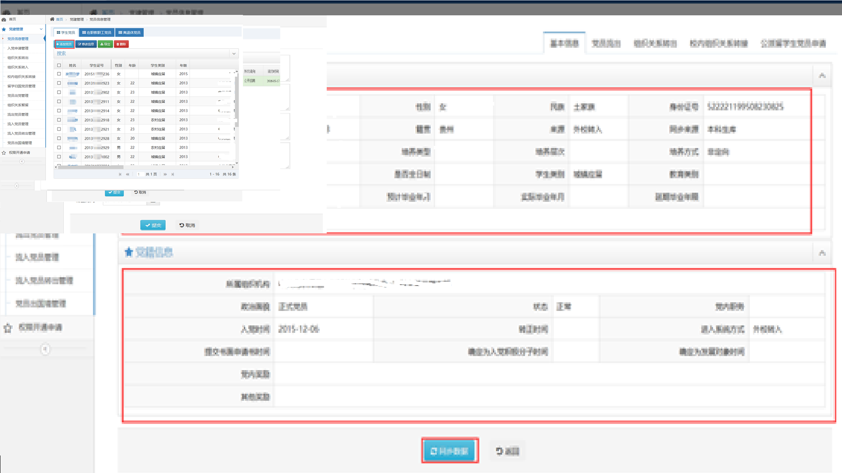

**点击添加党员**

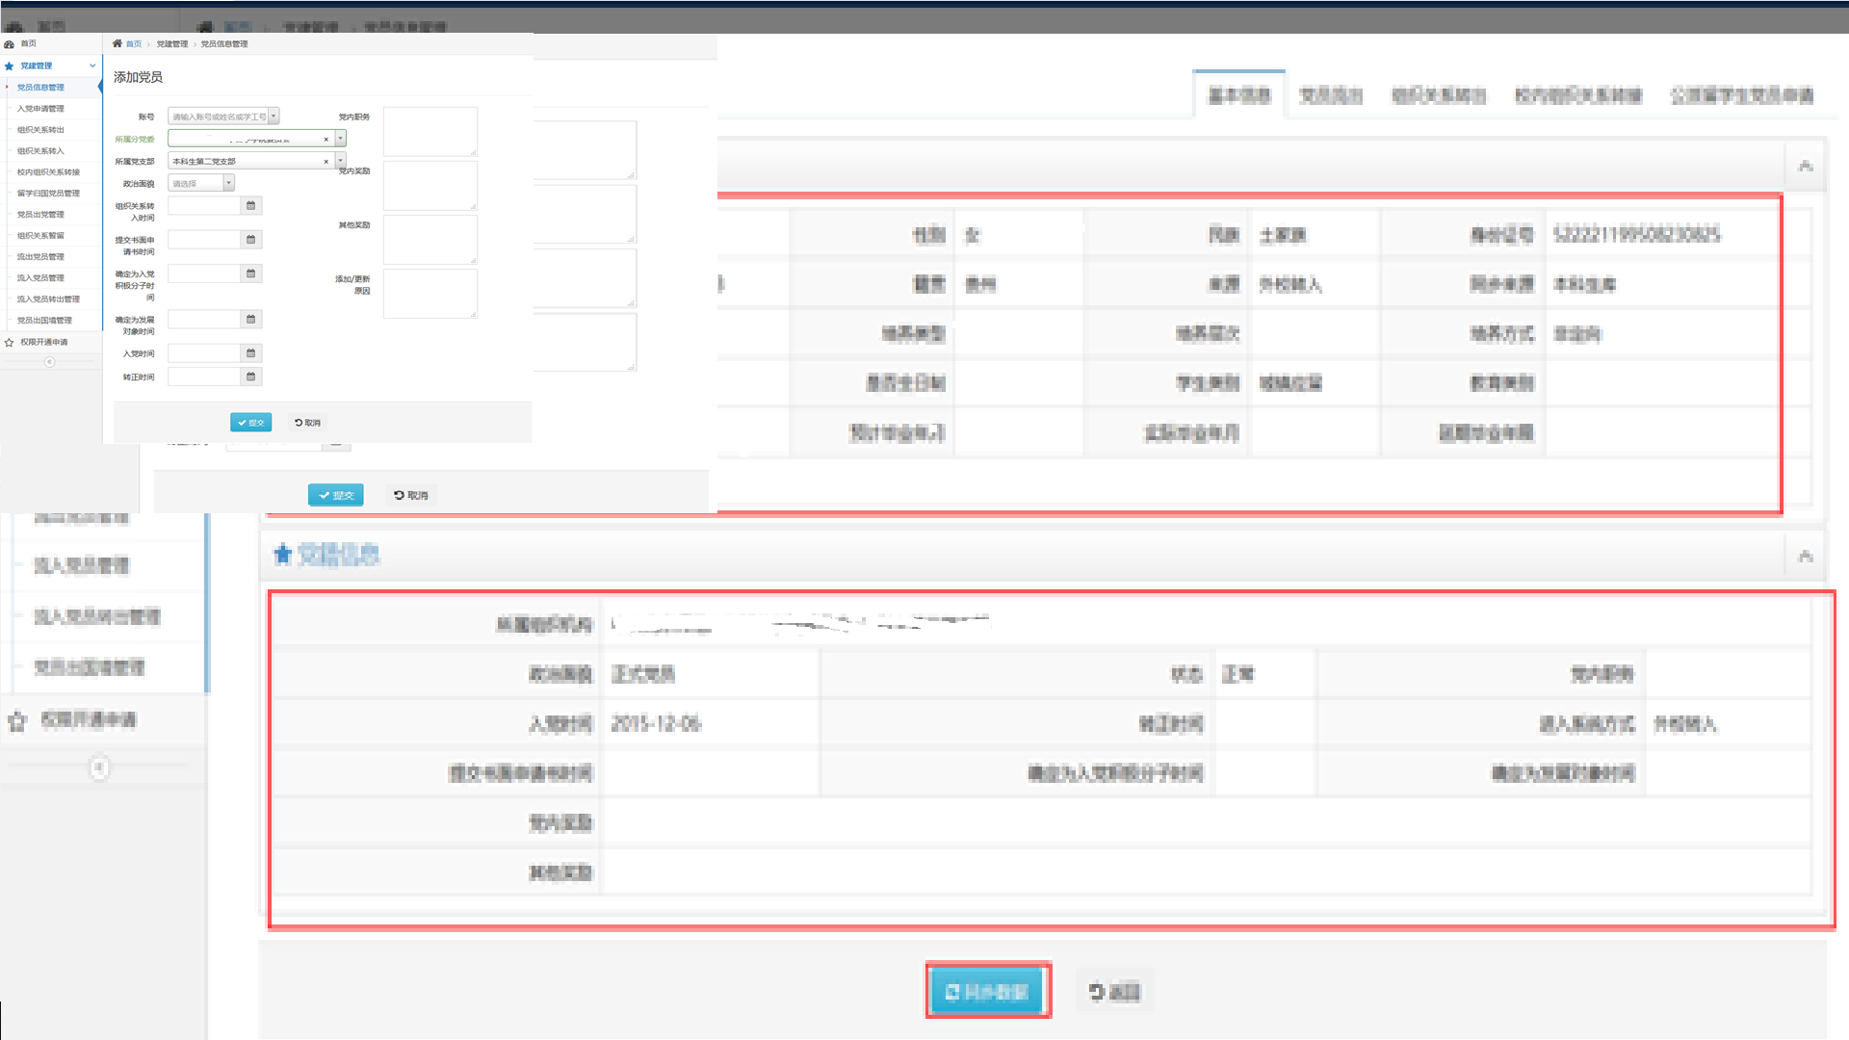

**添加党员界面**

在党员列表中，点击“修改信息”可以修改其党籍信息，非特殊情况，不可修改，如必须修改，则需要填写“添加\更新原因”。

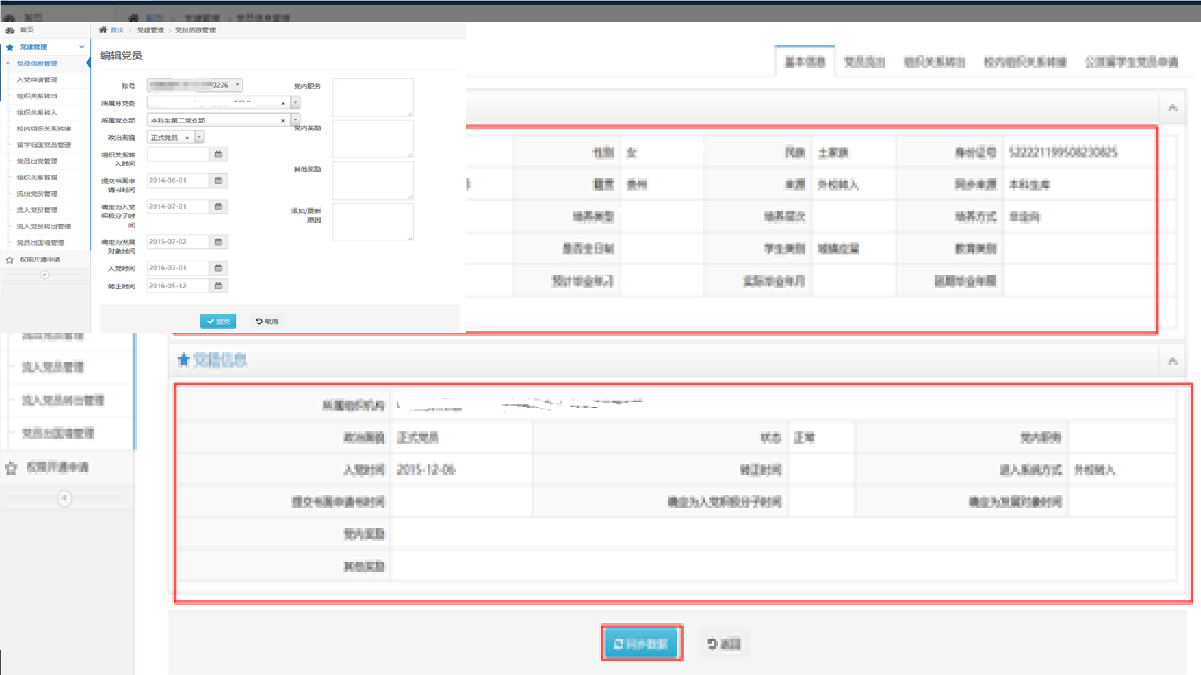

**修改党员信息界面**

### 党建综合管理（入党申请审批）

此过程由个人发起，党总支、分党委在各环节中审核，组织部监督过程，组织部无需进行审核操作。

### 组织关系转出（审批）

本分党委有组织关系转出申请时，可在“组织关系转出”中审核并查看。

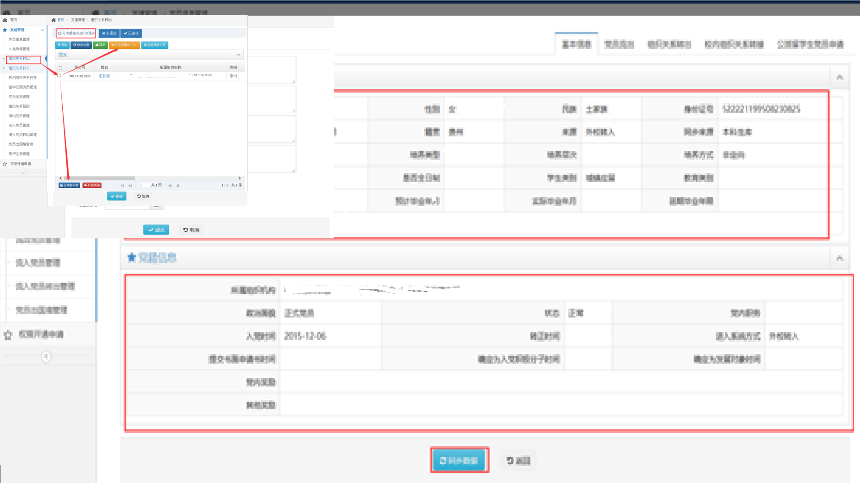

分党委管理组织关系转出界面

如信息无误，由分党委先进行初步审核，审核通过后，有组织部进行最终审核。

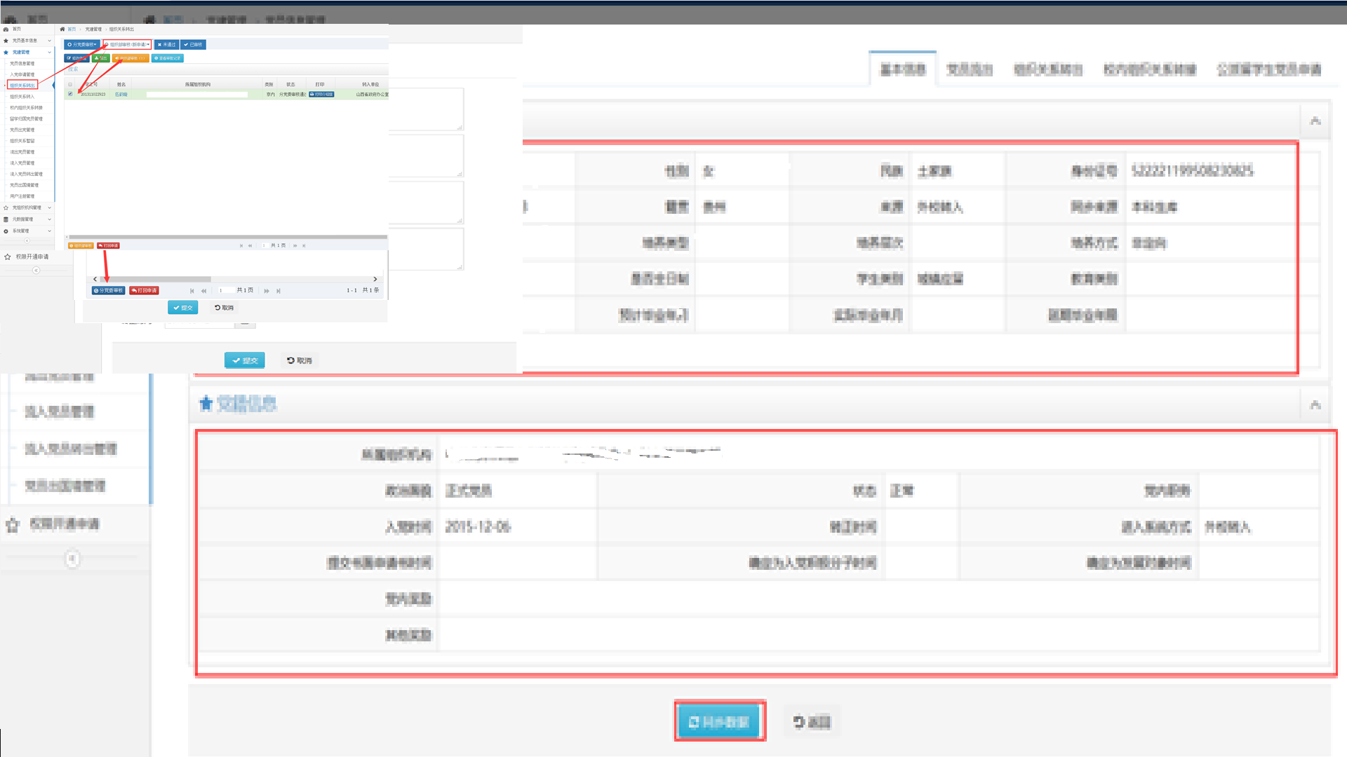

组织部管理组织关系转出界面

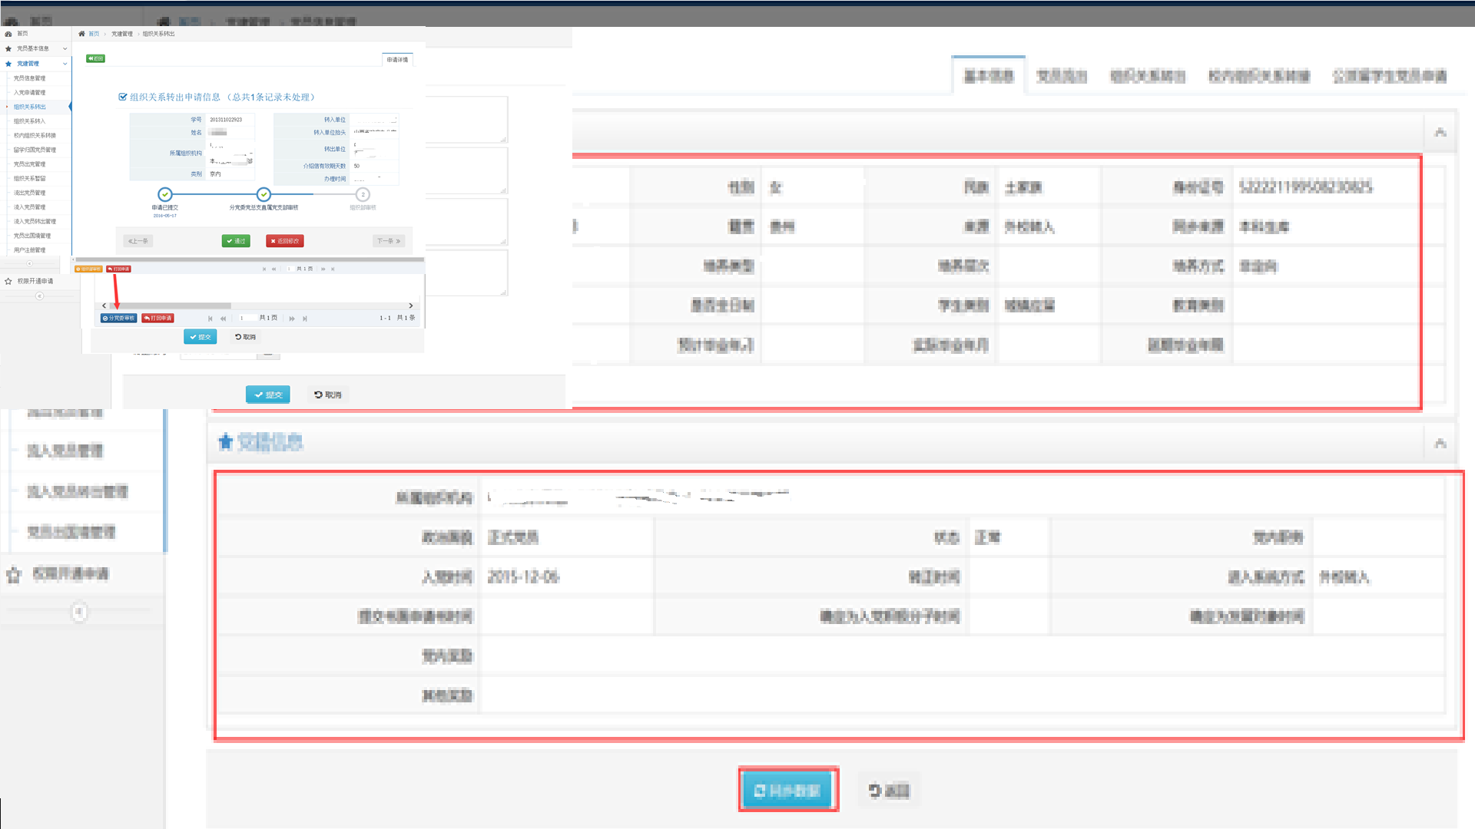

**审核界面**

如无问题，则点击通过，视为审核通过。审核通过后，自动从党员库中去除。

### 流出党员管理（审批）

党员申请流出党员后，党支部在“党建管理”-“流出党员”中查看申请。

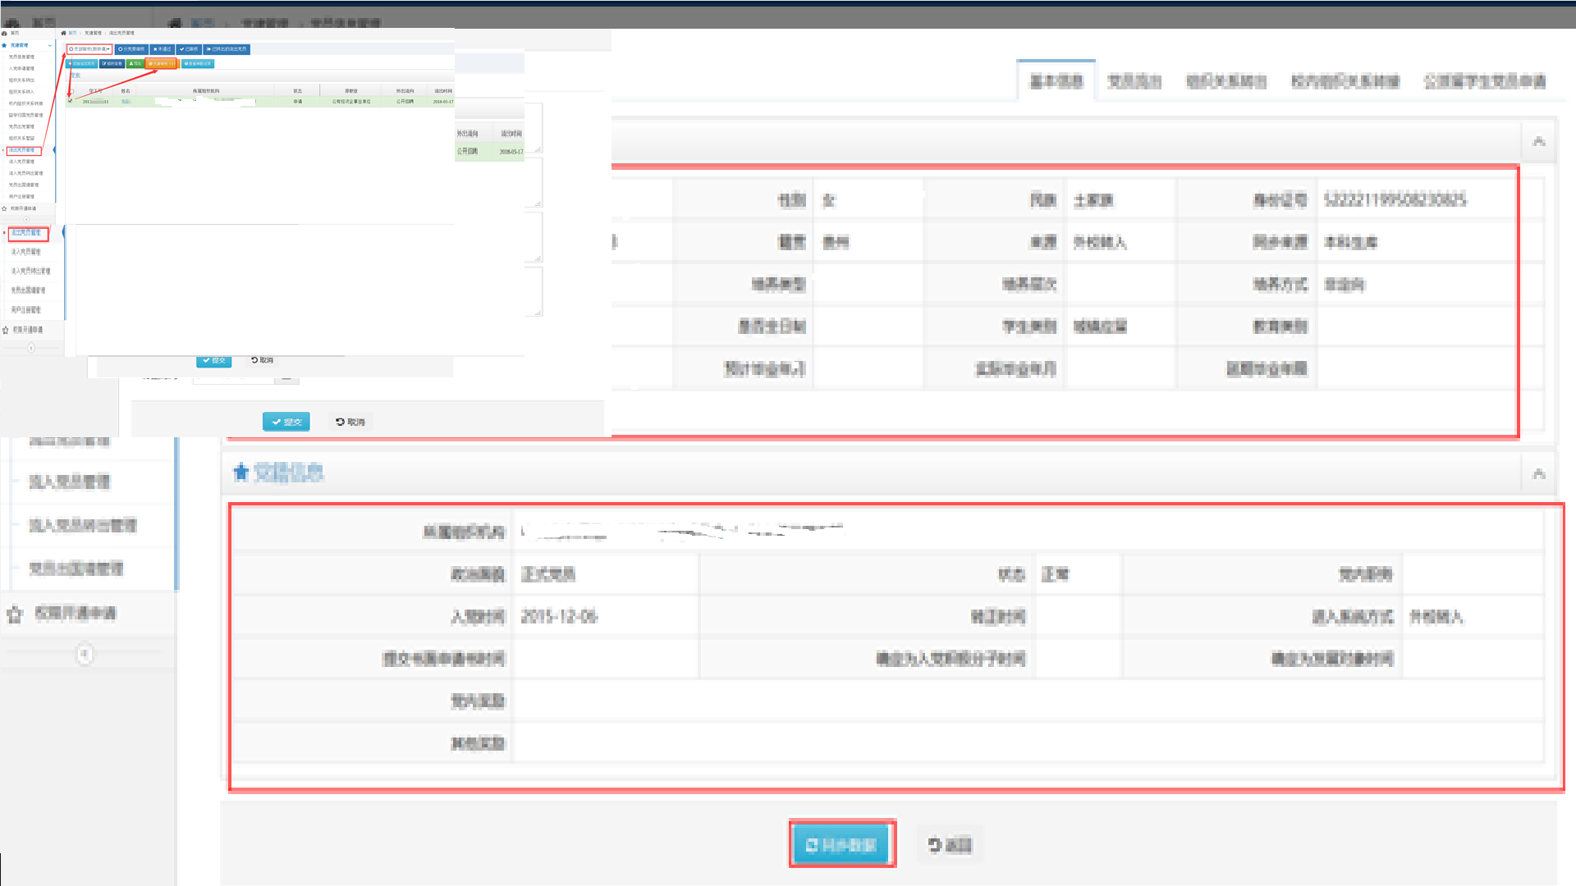

**管理流出党员界面**

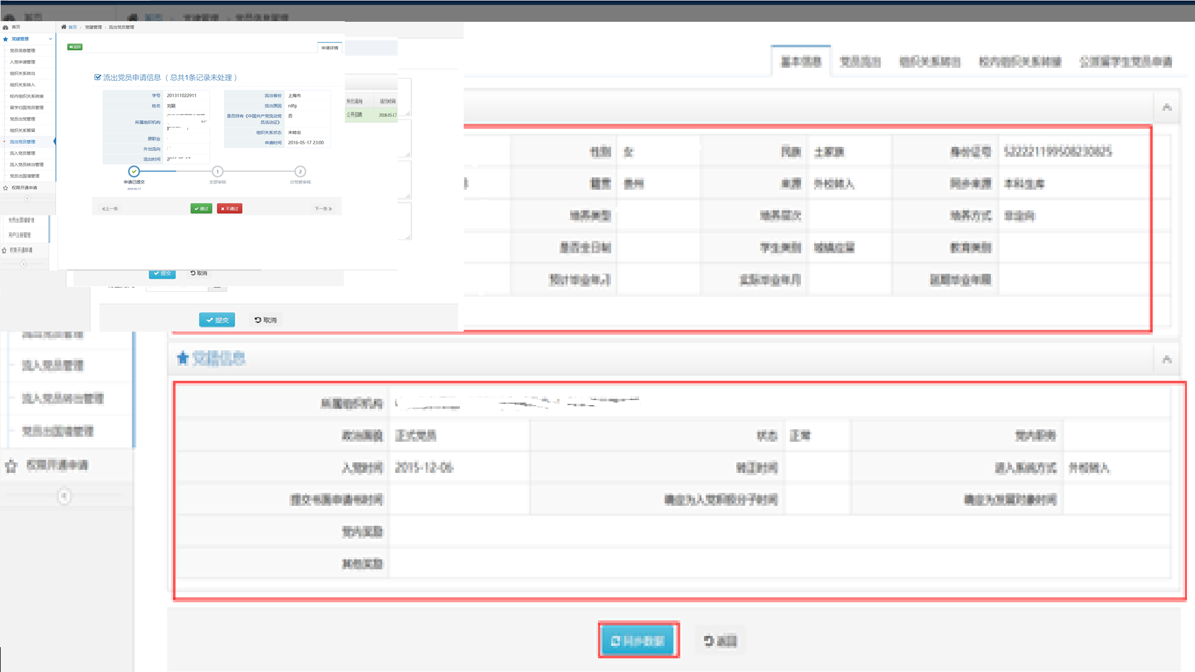

**审核界面**

党支部审批，如同意，点击通过，进入分党委审批环节，如不通过，则返回修改。

### 设置分党委管理员

1. 查看分党委管理员

党组织机构管理→基层党组织→【分党委名称】→分党委管理员列表

1. 添加分党委管理员

方法一、在基层党组织里设置

党组织机构管理→基层党组织→【编辑管理员】

方法二、现任分党委领导班子中设置

党组织机构管理→分党委领导班子→【编辑委员】

1. 删除分党委管理员

方法一、在基层党组织的管理员列表中【删除】

党组织机构管理→基层党组织→【编辑管理员】

方法二、在现任分党委班子中【删除】/【删除管理员】

党组织机构管理→分党委领导班子→【编辑委员】

方法三、在查看分党委管理员中删除

党组织机构管理→基层党组织→【分党委名称】→分党委管理员列表→【删除】

# 组织部管理员

# 修改密码

## 概述

用户通过信息门户可自行修改密码。

### 登录系统

如果账号是本系统注册的账号，进入登录界面，点击“忘记密码”，修改密码，如图所示。

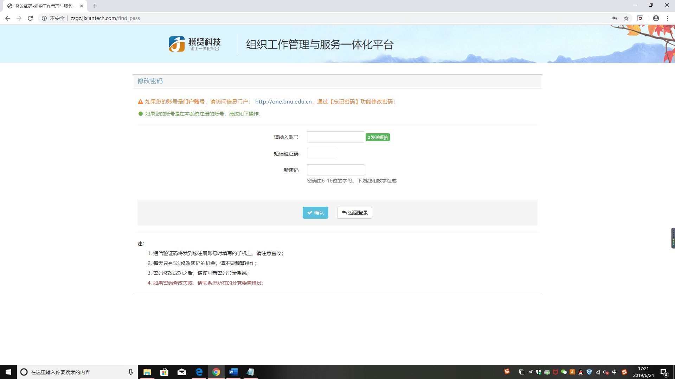

图 7‑1 普通账号修改密码界面

如果账号是门户账号，登录信息门户网站：[http://one.***.edu.cn](http://one.***.edu.cn),单机“忘记密码”，修改密码，如图所示。

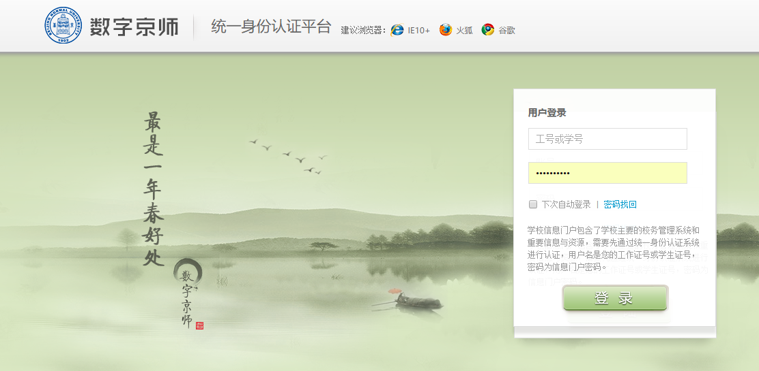

图 6‑2 门户账号修改密码界面

# 附录

## 审批顺序及说明

1. 党支部审核 → 分党委审核

包含模块： 流入党员、流入党员转出、流出党员、留学生恢复组织生活申请。

1. 党支部完成审核前，党支部管理员可以打回申请；
2. 审批完成前，分党委管理员可以打回申请至前面的状态；
3. 直属党支部只需要一次审核。
4. 分党委审核 → 组织部审核

包含模块：组织关系转入、组织关系转出。

1. 分党委完成审核前，分党委管理员可以打回申请；
2. 审批完成前，组织部管理员可以打回申请至前面的状态；
3. 组织关系转入：分党委、党总支审核，不需要组织部审核，但直属党支部审批后需要组织部审核。
4. 党支部审核 → 分党委审核 → 组织部审核

包含模块：党员出党、党员出国（境）申请组织关系暂留。

1. 党支部完成审核前，党支部管理员可以打回申请；
2. 分党委完成审核前，分党委管理员可以打回申请至前面的状态；
3. 审批完成前，组织部管理员可以打回申请至前面的状态；
4. 直属党支部审核后直接到组织部审核。
5. 转出分党委审核 →　转入分党委审核

包含模块：校内组织关系转接。

1. 转出分党委完成审核前，转出分党委管理员可以打回申请；
2. 审批完成前，转入分党委管理员可以打回申请至前面的状态。
3. 分党委审核

包括模块：用户注册。

### 入党申请流程图









### 组织关系转入流程图





